Урок 36. Рассказ о себе. Глагол “to have”

Упражнение 1. Вспомните чтение следующих буквосочетаний и приведите по 1 примеру с каждым из них:
- ck, ch, sh, gh, qu, ph, nk, ng, wa, th (2 варианта);
- ee, ea, ou, oy, ay, ir, oo.

Упражнение 2. Вспомните особенности в чтении букв Cc, Gg прочтите слова хором, а затем самостоятельно:

c → ice, nice, face, lace, mice, cent
↓
cat, cup, cap, clap, cod, crime, cost, crop

g → cage, rage, stage, gentle
↓
go, green, game, got, gleam, gay, glory

Упражнение 3. Read the text to yourself (про себя) and then aloud (вслух).

TEXT

I like to read. I like books about animals. I like the book “Mougly”. It is a book about animals. I have many books. I have books about children and animals. But I have no books about spies and scouts.
I like animals. I have a funny little kitten. It is my pet. I like to play with my kitten. I like dogs but I have no dog.
I like to go to the Zoo. In the Zoo we can see many animals. We can see elephants, lions, crocodiles. I like to watch the monkeys. In the Zoo I go to the cages with the monkeys and watch the funny animals.

Упражнение 4. Read the text (упр. 3) to your desk-mate (товарищ по парте). Work in pairs (работайте в парах).

Упражнение 5. Расскажите о себе по плану:

1) My books (какие книги любите, имеете ли, любимая книга, о ком);
2) My animals (любите ли животных, имеете ли, кого, кого хотите иметь);
3) In the Zoo (любите ли ходить в зоопарк, когда ходите, с кем, кого смотрите).

Упражнение 6. Прочтите хором и вспомните приказы:

Open the books at page 47, please!
Read the text!
Stop reading!
Take the day-book!
Give me the day-book!
Open the copy-book!
Copy the text!
Begin reading!
Write the letter “f”, please!
Say it in English, please!
Help Dima, please!
Close the copy-book!
Count from 1 to 8!
Tell the class about reading books!
Look at the text, please!
Spell the word “pig”!

Упражнение 7. Запомните не менее 5 команд и замените учителя у стола.

Упражнение 8. Прочтите хором.

I have a friend. I have many friends. Sergey is my friend. I like my friends.

Упражнение 9. Назовите ваших друзей.
Например: my friend Nina; my friend Dima.

Упражнение 10. Скажите, сколько у вас друзей.
Например: I have two friends: Sveta and Lida.

Упражнение 11. Прослушайте объяснение учителя о двух формах глагола have в английском языке.

Запомните!
Глагол – иметь – в английском языке имеет две формы – have, has. Форма – has – употребляется в 3 лице единственного числа с местоимениями he, she, it.
Например: My friend has a rabbit.
Во всех остальных случаях употребляется глагол – have.
Например: We have many books.

Упражнение 12. Спишите. Вместо пропусков поставьте глагол – have или has. Прочтите предложения по тетради.

I … a cat. My cat … three kittens. My friend Sasha … a dog. This dog … no puppies.

Упражнение 13. Прочтите:

My friend has a dog. My friend has many books. My friend has many toys. My friend has no birds.

Упражнение 14. Ответьте на вопросы учителя о вашем друге.
Например: Учитель – Has your friend a puppy?
Ученик – Yes, my friend has a puppy (No, my friend has no puppy).

Has your friend a dog?
Has your friend a cat?
Has your friend a kitten?
Has your friend a hamster?
Has your friend a rabbit?
Has your friend a squirrel?

Упражнение 15. Расскажите, каких животных имеет ваш друг, а каких не имеет.
Например: My friend has a cat but my friend has no rabbits.

ДОМАШНЯЯ РАБОТА

Упражнение 16. Спишите внимательно. Подчерните букву, которая отличается от остальных.

ddbd bbbq ppqp qgqq hhkh nmmm

Упражнение 17. Приготовьте беглое чтение текста из упр. 3. Прочтите его вслух 3 раза.

Упражнение 18. Напишите новые слова по одной строчке (всего 2 строчки).

has
friend

Упражнение 19. Прочтите и перепишите в тетрадь имена девочек и мальчиков:
- Marina, Nina, Sweta, Ira, Olya, Galya, Tanya, Anya.
- Dima, Misha, Oleg, Vadim, Andryusha, Sasha, Vanya.

Упражнение 20. Выучите правило из упр. 11.

Упражнение 21. Напишите ответы на вопросы упр. 14.

Урок 37. Мой друг

Упражнение 1. Прочтите английские имена:

Девочек: Kate, Ann, Tess, Lilly, Nell, Kitty, Jane.
Мальчиков: Tom, Sid, Nick, Ben, Bill, Jack, Mike, Ted.

Упражнение 2. Ответьте на вопросы учителя. Будьте внимательны при выборе глаголов – have или has!

Have you a friend?
Has your friend a hamster?
Has your friend many books?
Have you books about children?
Has your friend books about children?
Have you a doll?
Have you a cat?
Has your friend a cat?

Упражнение 3. Say it in English:

У меня есть друг. Мой друг – Вадим Орлов. У Вадима много книг о разведчиках. У меня тоже много книг. Мы любим читать. У Вадима есть 2 хомяка. У меня нет хомяков, но у меня есть щенок. Вадим и я любим ходить в зоопарк. Мы любим смотреть на слонов и обезьян.

Упражнение 4. Измените текст упр. 3 так, чтобы рассказ шел о вашем друге.

Упражнение 5. Запишите рассказ о своем друге на английском языке. При необходимости обратитесь за помощью к учителю.

Упражнение 6. Вспомните, как читаются буквосочетания – oy, ir – и приведите примеры.

Упражнение 7. Прочтите новые слова рядом с картинками.
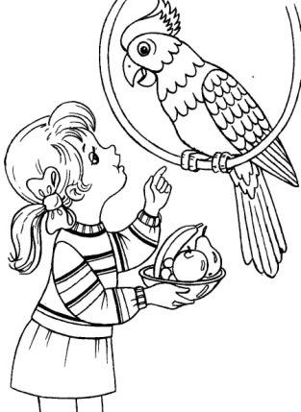The girl has a bird. She has a bird.
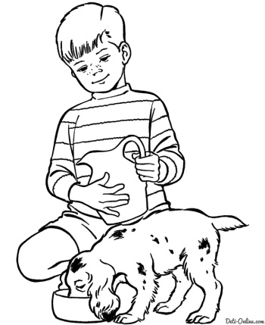 The boy has a dog. He has a dog.

Упражнение 8. Прочтите предложения под картинками и выпишите для каждой картинки те, которые ей соответствуют.

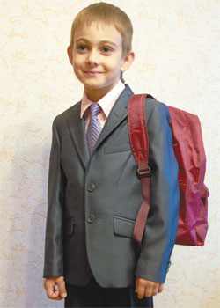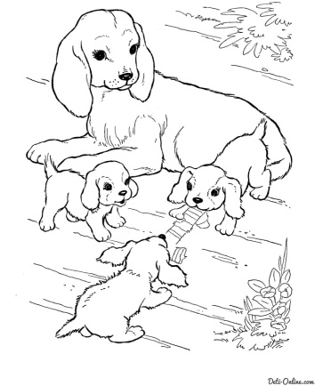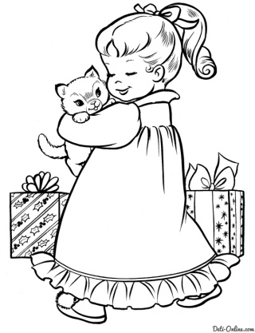

I can see a girl. The girl has a doll.
I can see a cat. The cat has four kittens.
I can see a boy. The boy has a bag.
I can see a girl. The girl has a rabbit.
I can see a dog. The dog has three puppies.
I can see a girl. The girl has a kitten.
I can see a hen. The hen has six chicks.

Упражнение 9. Скажите, о ком эти книги.
Например: It is a book about a boy.

- «Приключения Тома Сойера»;
- «Алиса в стране чудес»;
- «Чук и Гек»;
- «Золушка»;
- «Тимур и его команда».

Упражнение 10. Теперь вы знаете 5 местоимений по-английски. Перечислите их.

Упражнение 11. Какое местоимение вы употребите, если говорите:
О своей сестре –
О своем отце –
О себе и своем друге –
О себе –
О своей маме –
О своем двоюродном брате –

Упражнение 12. Say it in English:

а)
Я имею …
Он имеет …
Мы имеем …
Галя имеет …
Девочки имеют…
Дети имеют …

б) У меня нет (Я не имею)…
У Саши нет (Саша не имеет)…
У нас нет …
У нее нет …

ДОМАШНЯЯ РАБОТА

Упражнение 13. Выучите рассказ о своем друге, который вы записали в классе.
Упражнение 14. Спишите предложения. Заполните пропуски глаголами – have или has. Прочтите по тетради.

I … three dolls. My dolls … many dresses. I … a dog. My dog … two puppies. We … two birds. I … many friends.

Упражнение 15. Напишите новые слова по одной строчке (всего 4 строчки).
boy
girl
she
he

Упражнение 16. Спишите предложения и замените выделенные слова местоимениями (I, we, he, she):
Sveta is my friend. Sveta and I like to read.
This boy has a dog.
This is Sasha. Sasha has many nuts.
My friend and I can spell this word.

Упражнение 17. Выполните письменно упр. 12.

Урок 38. Настоящее неопределенное время

Упражнение 1. Вспомните чтение букв “a”, “e” и прочтите слова хором, а затем самостоятельно:

a → cage, brave, name, table, date, lame, same, take
↓
Can, bad, lad, fat, flag, dash, cash, lamp

ay – play, say, ray, gay, bay, may, lay

e → he, she, we, be, me, Pete, Steve, Lena
↓
Pen, desk, bell, cent, chess, very, well, egg

ee – see, green, week, bee, meet, need, seen, been, keep
ea – meat, lead, weak, seat, lean, dean, teach, cheap

Упражнение 2. Прочтите самостоятельно, а затем хором:

Can, cane, say, fat, cash, table, name, may, lad, cage, flag, date, ray, stay, cake, pay.
We, seek, seat, neck, bell, cheap, be, clean, read
Fee, feast, sent, chess, well, egg, keep, teacher

Упражнение 3. Прослушайте объяснение учителя о настоящем неопределенном времени в английском языке.

Запомните!
В английском языке все глаголы в настоящем неопределенном времени не имеют окончания в 1-м и 2-м лице единственного и множественного числа (с местоимениями I, you, we, they). Например: I see a dog. We like milk.
В 3-м лице единственного числа (местоимения he, she,it) к глаголу добавляется окончание – s или es. Например: Misha (he) likes apples. Tanya (she) likes nuts. A cat (it) likes milk.
Окончание – s (-es) – произносится звонко или глухо в зависимости от звука, на который оканчивается глагол. После свистящих и шипящих звуков оно произносится [iz].

Упражнение 4. Скажите, для какого еще грамматического явления мы используем окончание –s (-es)? Как данное окончание читается в словах?

Упражнение 5. Хором прочтите известные вам пары глаголов; обратите внимание на произношение окончания (e)s.

to see – sees
to stand – stands
to begin – begins
to tell – tells
to spell – spells
to open – opens
to close – closes
to go – goes
to copy – copies
to watch – watches
to like – likes
to sit – sits
to help – helps
to look – looks
to stop – stops
to take – takes
to thank – thanks
to count – counts
to want – wants

Упражнение 6. Прочтите еще одно правило:

Запомните произношение глагола to say в 3 л. ед.числа:
to say – says [sez].

Упражнение 7. Прочтите предложения под картинками и переведите их.

This is Misha. Misha likes apples. This is Olya. Olya likes sweets.

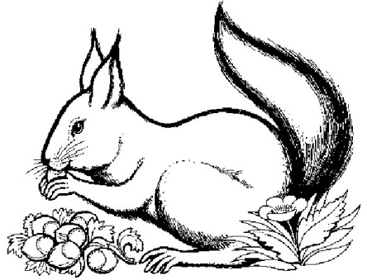
This is a squirrel. The squirrel likes nuts.

Упражнение 8. Скажите, что любят эти животные и люди.

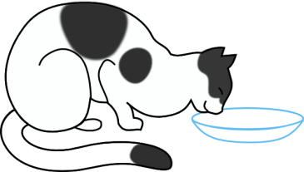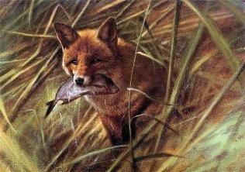
This is a cat. This is a fox. This is a rabbit.
… likes … … likes … … likes …

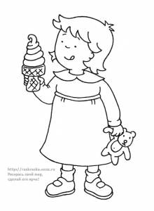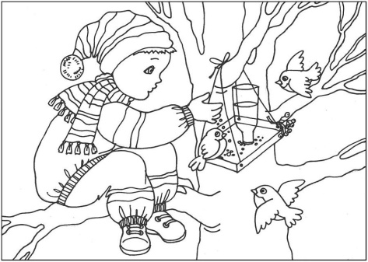

Упражнение 9. Закончите предложения устно.
Например: I like nuts and my friend likes sweets.

I like cats and my friend …………………………………………………
I read books about animals and my friend ……………………………..
I like milk and my friend ………………………………………………...
I like to watch monkeys and my friend ………………………………….
I want to have a puppy and my friend …………………………………..

Упражнение 10. Say it in English:

Я читаю …
Она читает …
Дети читают...

Мы ходим …
Мальчик ходит …
Он ходит …

Мне нравится …
Ей нравится …
Ему нравится …

У меня есть подруга. Моя подруга Нина любит книги. Нина читает много книг. У Нины много книг. Моя подруга любит книги о детях. Я тоже люблю книги о детях.

Упражнение 11. Чтобы научиться играть в игру «Ведущий», прочтите следующий диалог:
ВЕДУЩИЙ: I have a cat. And you, Nina?
NINA: I have a cat too. (I have no cat).
ВЕДУЩИЙ: And you, Marina?
MARINA: I have a dog.
ВЕДУЩИЙ: And your friend?
MIKE: My friend has a hamster.

ДОМАШНЯЯ РАБОТА

Упражнение 12. Прочтите текст “My friend” 3 раза вслух. Переведите.

MY FRIEND

I have a friend. Nina Petrova is my friend. Nina likes animals. Nina likes cats and dogs. Nina has a cat but she has no dog. Nina likes to play with the cat Pushok. Pushok likes meat and milk. Nina likes to see animals in the Zoo. She likes elephants and lions.
Nina has many books. My friend likes to read books about spies and scouts. Nina likes the book «Пограничный пес Алый». It is a book about a dog and spies.

Упражнение 13. Измените текст “My friend” так, чтобы в нем говорилось о вашем друге. Запишите.

Упражнение 14. Выучите правило о настоящем неопределенном времени (упр. 3).

Урок 39. Обобщение пройденного материала

Упражнение 1. Обратите внимание на 2 варианта чтения буквосочетания – er – и буквы “i” и прочтите слова хором, а затем самостоятельно:

er → her, serve, servant, verb, German
↓
hamster, tiger, sister, winter, supper, dinner

i → I, nine, five, write, kite
↓
this, his, pig, lid, sit, rid, ribbon

ir – bird, girl, dirt, dirty, birth

Упражнение 2. Read the words by yourselves (самостоятельно):

this, sir, dirty, five, bite, girl, his, rid, dinner, kite, side, miss, birth, chime, mitten, crime.

Упражнение 3. Прочтите текст. Догадайтесь о значении новых слов. Ответьте: сколько детей в семье Титовых?

The Titovs

I have a sister. Her hame is Larisa. Larisa is a little girl. She likes to play with her toys. She has many dolls and many toy-animals. She can read a little (немного). She has many books. She reads books about animals. She likes animals but we have no animals.
I have a brother. His name is Boris. Boris is a big strong boy. He likes to play ice-hockey (хоккей). He plays hockey with his friends. He likes to read books. He reads many books. He likes books about spies and scouts.
I like my sister and my brother.

Упражнение 4. Представьте, что у вас есть сестра или брат. Придумайте им имена и ответьте на вопросы учителя.

Have you a sister? What is her name?
Have you a brother? What is his name?

Упражнение 5. Измените текст упр. 3 так, чтобы в нем говорилось о ваших сестрах и братьях.

Упражнение 6. Послушайте, как прочтет измененный вариант текста один ученик у доски, а затем прочтите свои варианты соседу по парте.

Упражнение 7. Tell the class about your (твой) friend. Keep (придерживайтесь) to the plan (плана):

a) My friend likes animals; b) My friend likes books.

ДОМАШНЯЯ РАБОТА

Упражнение 8. Напишите каждое новое слово по строчке (всего 5 строчек).
a sister
a brother
a name
her
his

Упражнение 9. Повторите все нижеперечисленные слова и будьте готовы писать диктант:

a friend – друг
has – имеет
a girl – девочка
a boy – мальчик
he – он
she – она
a sister – сестра
a brother – брат
a name – имя
her – ее
his – его

Упражнение 10. Прочтите слова с нарастающими буквами:

is, his, this
an, and, hand, handy
tea, teach, teacher
we, week, weekly
no, not, note, note-book

Упражнение 11. Прочтите незнакомые слова и запишите их в алфавитном порядке:

gap, rub, fee, hoy, peck, kill, lend

Упражнение 12. Переведите письменно. Помните об окончании (e)s – у глаголов в 3 лице ед. числа.

Мой брат любит зоопарк. Он ходит в зоопарк со своими друзьями. Мой брат любит обезьян. В зоопарке он смотрит на обезьян и на слонов. Я тоже люблю животных. Но я люблю смотреть на львов.

Урок 40. Слова you, your

Упражнение 1. Вспомните чтение буквы “y” и прочтите слова хором, а затем самостоятельно:

y → my, spy, by, fly
↓
silly, puppy, funny, sunny, windy, weekly, quickly

y – yes, you, your, yoke

Упражнение 2. Повторите новые слова хором за учителем несколько раз и запомните их.

Упражнение 3. Теперь вы знаете 5 личных местоимений по-английски. Назовите их.

Упражнение 4. Прослушайте объяснения учителя о местоимениях:

Запомните!
Русским местоимениям – ты, вы – соответствует английское слово – you.
Например: Ты видишь = You see
Вы видите = You see
Русским местоимениям – твой, ваш – также соответствует одно английское слово – your.
Например: Твоя книга = your book
Ваша книга = your book
Ваши книги = your books

Упражнение 5. Переведите на английский язык письменно. Прочтите по тетради.
Мы, я, она, ты, он, вы, она, мы, ты, вы, он, я.

Упражнение 6. Прочтите хором:

my books
my dog
my toys

her sister
her friend
her bird

his brother
his copy-book
his children

your rabbit
your bag
your dress

Упражнение 7. Составьте сочетания существительных с местоимением your. Пусть ваш товарищ их переведет.

Упражнение 8. Прочтите хором приказы учителя и переведите новые слова в них:

a) Sasha, stand up, please!
Take your book!
Come up to the blackboard!
Open your book at page 7!
Begin reading the text!
Stop reading!
Thank you!
Go to your place!
b) Nina, stand up, please!
Come up to the blackboard!
Write the word “crocodile” on the blackboard!
Open your book and read the text!
Thank you!
Give me your day-book!
Go to your place!

Упражнение 9. Say it in English:

Нина, возьми свой дневник!
Подойди к доске!
Посмотри на доску!
Прочти текст на доске!
Спасибо!
Иди на место!

ДОМАШНЯЯ РАБОТА

Упражнение 10. Напишите каждое новое слово по 5 раз и запомните их.
Упражнение 11. Посчитайте, сколько команд на английском языке вы помните. Будьте готовы повторить их в классе.

Упражнение 12. Переведите письменно. Помните об окончании – (e)s
- у глаголов в 3л. ед. ч!

Моя сестра любит книги. Она читает много книг. Она любит книги о детях и животных. У нас много книг. Я тоже люблю читать. Но я люблю книги о шпионах.

Урок 41. Притяжательные местоимения

Упражнение 1. Прочтите слова хором за учителем, а затем самостоятельно:

ay – play, say, day, ray, gay, lay, way, may, stay
ey – they, grey

Какое правило о чтении буквосочетания – ey – вы можете вывести сами?

Упражнение 2. Рассмотрите слова и скажите, сколько притяжательных местоимений вы еще не знаете.

I – my
You – your
He – his
She – her
It –
We –
They –

Упражнение 3. Прочтите и назовите сначала все личные, а затем все притяжательные местоимения:

We, his, my, I, she, her, they, your, he, you

Упражнение 4. Say it in English:

Твоя книга, мои друзья, ваши дневники, его кровать, ее платье, ваш котенок, твоя кукла, ее кролик, моя парта, ваши друзья.

Упражнение 5. Повторите за учителем и запомните:

We – our they – their it – its

Упражнение 6. Составьте как можно больше сочетаний с каждым из местоимений: our, their
Например: our pens, their desk

Упражнение 7. Теперь вы знаете все личные и притяжательные местоимения в английском языке. Проверьте себя.

I – my
You – your
He – his
She – her
It – its
We – our
They – their

Упражнение 8. Письменно сгруппируйте следующие местоимения в пары и скажите, каких двух местоимений здесь не хватает:

Our, I, it, your, we, they, my, he, her, you, his

Упражнение 9. Быстро назовите пару для каждого из местоимений:

We –
Their –
She –
Its –
He –
My –
You –
Your –
It –
Our –
They –
Her –

Упражнение 10. Прочтите правило:

Запомните!
Все притяжательные местоимения означают свой, своя, свое, свои, когда они согласуются с подлежащим:
The children play with THEIR pets. – Дети играют со своими домашними животными.
I play with MY little sister. – Я играю со своей младшей сестрой.
The boy plays with HIS toys. – Мальчик играет со своими игрушками.

Упражнение 11. Запишите новые слова в словарик.

ДОМАШНЯЯ РАБОТА

Упражнение 12. Напишите новые слова по одной строчке (всего 3 строчки).
Упражнение 13. Выучите все личные и притяжательные местоимения в английском языке (упр. 7) и будьте готовы писать диктант.
Упражнение 14. Перепишите и замените выделенные слова местоимениями.
Например: The boys like to go to the Zoo.
They like to go to the Zoo.

My friends want to read this book too.
Kate can write this word on the blackboard.
My sister and I like ice-cream.
Dima goes to the Zoo with his friends.

Урок 42. Спортивные игры

Упражнение 1. Прочтите новые слова хором за учителем и догадайтесь, что они означают.

-football, volleyball, basketball, ice-hockey, ball;
- sports, a sportsman, sportsmen, a game, chess

Упражнение 2. Согласитесь с утверждением учителя.
Например: Учитель – I like volleyball
Ученик – I like volleyball too.

Упражнение 3. Измените предложения учителя.
Например: Учитель – I like volleyball
Ученик – And I like football

Упражнение 4. Назовите вашу любимую игру (или игры).
Например: I like football.

Упражнение 5. Назовите любимую игру вашего друга.
Например: My friend likes basketball.

Упражнение 6. Прочтите словосочетания. Переведите их.

To play ball
To play football
To play volleyball
To play ice-hockey
To play basketball

Упражнение 7. Составьте предложения по подстановочной таблице. Например: The girl likes to play ball.

I | likes  like | to play football
My friend |  | to play ice-hockey
We |  | to play ball
The boy |  | to play basketball
The girl |  | to play volleyball

Упражнение 8. Read the words after the teacher (за учителем) and then by yourselves (самостоятельно):

-sport, lord, port, cord, nor, for, horse, gorge, storm, or.

Упражнение 9. Read the text:

TEXT

I like sports. I like sports and games. My friend likes sports too. He is a sportsman. He likes to play many games.

Упражнение 10. Образуйте, запишите и прочтите множественное число от следующих существительных:

A ball –
A game –
A girl –
A boy –
A friend –

Запомните!
Множественное число от существительного – sportsman – образуется не по правилам. Его надо запомнить:
A sportsman – sportsmen

Упражнение 11. Скажите, кто из учащихся вашего класса любит спорт.
Например: Nina Petrova likes sports.

Упражнение 12. Выслушайте утверждение учителя и ответьте на его вопросы об учениках вашей группы.
Например: Учитель: I like football. And Dima Sergeev?
Ученик: Dima likes chess.

Упражнение 13. Read the text:

My friend

I have a friend. His name is Oleg. He is a big strong boy. He is a sportsman. He likes sports and games. He can play many games. He plays hockey, volleyball and chess. He plays ice-hockey with his friends.

Упражнение 14. Измените текст “My friend” так, чтобы рассказ шел о вашем друге. Прочтите измененный вариант текста.

ДОМАШНЯЯ РАБОТА

Упражнение 15. Напишите каждое новое слово по 2 раза и запомните их.
Упражнение 16. Прочтите и поймите текст.

My name is Sasha. I have a sister and a brother. My sister Marina is a little girl. My brother Oleg is a big boy. I like my sister and my brother.
We have a dog. Its name is Rex. Rex is a big dog. We like Rex. We like to play with our dog. Marina likes to play ball with Rex. Rex likes to play with a ball too.
We like sports and games. I like hockey and my brother likes chess. He is a good sportsman.
We have many books. My brother and I like books about scouts. Marina likes books about animals. She reads many books.

Упражнение 17. Напишите рассказ об отношении вашего друга к спорту и играм (в этом случае вам поможет упр. 13).

Урок 43. Контроль знаний

Упражнение 1. Вспомните правило чтения буквы “o” и прочтите слова:

o → no, go, close, bone, rode
↓
dog, fox, stop, on, fog, rock

or – sports, lord, fort, or, nor

oo → book, look, crook, nook, hook
↓
Zoo, moon, soon, spoon, room

ou – count, scout, house, mouse, noun

oy – toy, boy, joy, enjoy

Упражнение 2. Read the words by yourselves (самостоятельно):

Boy, look, fog, bone, room, noun, joy, mouse, lord, fox, or, toy, soon, log, note, hook, moon, house

Упражнение 3. Say it in English:

а) Мой брат б) Я люблю спорт.
Твои игрушки Я люблю волейбол.
Его сестра Мой брат любит хоккей.
Наши спортсмены Этот спортсмен играет в футбол.
Ее книга Моя маленькая сестра любит играть в
Ваши дети мяч.

Упражнение 4. Tell the class about your friend. Keep to the plan.

a) My friend likes books.
My friend likes animals.
My friend likes sports and games.

Упражнение 5. Singing and playing:

One little, two little, three little Indians,
Four little, five little, six little Indians,
Seven little, eight little, nine little Indians,
Ten little Indian boys.

Ten little, nine little, eight little Indians,
Seven little, six little, five little Indians,
Four little, three little, two little Indians,
One little Indian boy.

ДОМАШНЯЯ РАБОТА

Упражнение 6. Спишите английскую поговорку. Постарайтесь запомнить ее. По-русски она звучит так: «Лучше поздно, чем никогда».

Better late than never

Упражнение 7. Раскройте скобки и поставьте глагол в соответствующей форме. Прочтите текст по тетради 3 раза вслух. Старайтесь читать быстро.

I (have) a brother. My brother (like) books. He (have) many books. He (like) books about sports. He (play) football and hockey. I (like) hockey too. My brother (read) many books about sports and games.

Урок 44. Продукты

Упражнение 1. Read the new words:

Water – вода
Cheese – сыр
To eat – есть (кушать)
To drink – пить

Упражнение 2. Проспрягайте предложение – I eat meat.
Упражнение 3. Вы знаете 9 слов, обозначающих еду. Перечислите их.
Упражнение 4. Продолжите устно:

We eat apples, nuts, …
We drink …

Упражнение 5. Согласитесь с утверждением учителя.
Например: Учитель – I like milk.
Ученик – I like milk too.

Упражнение 6. Измените предложения учителя.
Например: Учитель – I like cheese.
Учащийся – And I like meat.

Упражнение 7. Игра в «ведущего». Например:

ВЕДУЩИЙ: I like meat. And you Tamara?
TAMARA: I like cheese.
ВЕДУЩИЙ: And you, Mike?
MIKE: I like meat too.

(продолжайте)

Упражнение 8. Напишите каждое новое слово по 2 раза.

Упражнение 9. Прочтите новые слова самостоятельно, а затем повторите их хором:

Very – очень
Well – хорошо
Very well – очень хорошо
Not – не
Not very well – не очень хорошо

Упражнение 10. Прочтите предложения. Переведите их.

We can read English texts well.
He can play hockey very well.
My friend can play chess not very well.
Упражнение 11. Скажите, что вы умеете делать хорошо.
Например: I can read English texts well.

Упражнение 12. Закончите предложения словами – well, very well, not very well (эти слова всегда ставятся в конце предложения).

I can play volleyball …
I can write English words…
I can count …
I want to play chess…
I want to read English books…

Упражнение 13. Спишите предложения. Замените выделенные слова местоимениями. Прочтите по тетради.

Sasha likes sports. My sister and I read many books. Many animals eat meat.

ДОМАШНЯЯ РАБОТА

Упражнение 14. Перепишите и вставьте недостающие буквы в слова, обозначающие еду:

Ch_ _ _ e, ic_ _ _ _am, wa_ _ _, j_ _, _ _p_e.

Упражнение 15. Перепишите предложения. Замените русские слова английскими.

Many animals (едят) meat.
I (пью) tea with milk.
Birds like (сыр).
We can see a big green crocodile in the (вода).

Упражнение 16. Прочтите текст 3 раза вслух. Найдите в тексте неверное утверждение.

I have a good friend. Her name is Jane. She has a sister. Her name is Kate. Kate is three. She is a good sportsman. Kate has a bird and a hamster. Her pets like to eat cheese, they like to drink water. Kate likes to play with her pets. They are very funny.

Урок 45. Вопросительные и отрицательные предложения в настоящем неопределенном времени

Упражнение 1. Прослушайте объяснение учителя, а затем прочтите правило:
Вопросительные и отрицательные предложения в настоящем неопределенном времени образуются с помощью вспомогательного глагола – do (does). Он ставится перед подлежащим.
Например: Do you like animals?
На вопрос ко всему предложению (общий вопрос) можно давать краткий положительный или отрицательный ответ.
Краткий положительный ответ состоит из трех слов, а краткий отрицательный ответ – из четырех слов.
Например: Do you like animals? Yes, I do.
Do you like milk? No, I do not.
Частица – not – обычно сливается с глаголом – do, и образуется форма – don’t.
Краткий положительный и отрицательный ответ всегда произносится с падающей интонацией.
А вопрос с повышающейся интонацией.

Упражнение 2. Ответьте на вопросы учителя кратко:

- Do you like books?
- Do you like dogs?
- Do you like sweets?
- Do you like milk?
- Do you play football?
- Do you play toys?
- Do you help your friends?

Упражнение 3. Прочтите предложения и скажите, какие изменения вы видите в каждом втором предложении:

They like animals. Do they like animals?
Children like to go to the Zoo. Do children like to go to the Zoo?

Упражнение 4. Прочтите вопросы с правильной интонацией.

Do you like ice-cream?
Do children go to the Zoo?
Do boys play dolls?
Do girls play ice-hockey?
Do birds drink water?
Упражнение 5. Ответьте на вопросы упр. 4 устно.
Упражнение 6. Напишите общие вопросы к следующим предложениям:

You like books. You like animals.

Упражнение 7. Say it in English:

Ты любишь читать книги?
Ты читаешь много книг?
Ты любишь животных?
У тебя есть (ты имеешь) животное?
Ты любишь ходить в зоопарк?
Ты играешь в баскетбол?
Ты играешь в шахматы хорошо?
Ты любишь орехи?
Ты ешь сыр?
Ты видишь белку в клетке?
Ты помогаешь своим друзьям?
Ты хочешь иметь щенка?

ДОМАШНЯЯ РАБОТА

Упражнение 8. Напишите каждое новое слово по одной строчке (всего 3 строчки).
Упражнение 9. Выполните упр. 2 письменно. (Вопросы списывать не надо; напишите только ответ под каждым номером).
Например: № 1 – Yes, I do.

Упражнение 10. Прочтите эти смешивающиеся слова очень внимательно:

go – do
big – bag – bad
two – too

squirrel - queen
see – sea
name – man
meat – meet
very – river
tell – tale
must – much
little – kitten

Упражнение 11. Запишите любые шесть вопросов на английском языке из упр. 7, чтобы задать их в классе своему товарищу.
Упражнение 12. Прочтите текст 3 раза вслух. Ответьте: на кого из мальчиков вы хотели бы быть похожими и почему?

MY FRIENDS AND I

My name is Dima. I have many friends. I want to tell you about my friends.
My friend Oleg is a very good boy. He likes animals. He likes to go to the Zoo. He has a dog. His name is Jim. Jim is a very big and strong dog. He is very clever and funny. We like to play with Jim.
My friend Vadim is a sportsman. He likes hockey. He plays hockey very well. He is a very strong boy.
Vova is a nice boy too. He is very clever. He likes to read books and to play chess. He plays chess very well.
I like my friends.

Урок 46. Обобщение

Упражнение 1. Вспомните особенности в чтении букв “c”, “g” и прочтите слова:

-ice, cap, crop, lace, nice, clock, face, mice, clean
-game, cage, gleam, greet, got, wage, stage

Упражнение 2. Прочтите вопросы хором, а затем самостоятельно с правильной интонацией.

- Do children drink milk?
- Do boys play football?
- Do you like sports?
- Do boys play with dolls?
- Do you go to the Zoo?

Упражнение 3. Ответьте на вопросы учителя о ваших книгах, животных, играх и друзьях.

Do you like to read books?
Do you have many animals?
Do you like to go to the Zoo?
Do you play games?
Do you play chess?
Do you have many friends?
Do you help your friends?
Do you like sports?
Do you like your friends?

Упражнение 4. Расспросите ученика у доски о его книгах, животных и т.д. Все вопросы начинайте со слов – Do you…?
Упражнение 5. Задайте вопросы с – Do you…? – своему товарищу по парте и ответьте на его вопросы.
Упражнение 6. Read the text “My friends and I” (lesson 45, ex. 12) aloud (вслух).
Упражнение 7. Измените текст так, чтобы рассказ шел о ваших друзьях, и прочтите измененный текст своему товарищу по парте, а затем выслушайте его.

ДОМАШНЯЯ РАБОТА

Упражнение 8. Прочтите незнакомые вам глаголы:

Bite, bleed, make, breed, catch, dig, dream, drive, feed, get, hide, keep, lead, meet.

Упражнение 9. Напишите на отдельных строчках глаголы, начинающиеся на буквы “b”, “d”, “g” (упр. 8).

Упражнение 10. Расскажите о своих друзьях по образцу текста “My friends and I”. Посчитайте, можете ли вы составить рассказ из 10 предложений?

Урок 47. Общие вопросы в 3 лице единственном числе

Упражнение 1. Say it in English:

а) Он играет
Она ест
Мы ходим

Они говорят
Петя видит
Дети благодарят

Мальчик берет
Моя сестра открывает
Я отдаю

б) Ты видишь?
Ты любишь?
Ты ходишь?
Ты пишешь?
Животные едят?
Вы читаете?

Упражнение 2. Прослушайте объяснение учителя, а затем прочитайте правило:

Запомните!
Для образования общего вопроса и кратких ответов с глаголами в 3л. ед. ч. Настоящего неопределенного времени употребляется тот же вспомогательный глагол – do, но он принимает форму – does. Основной глагол при этом теряет окончания – (e)s.
Например: Nick likes sports.
Does Nick like_ sports? Yes, he does. No, he does not (doesn’t).

Упражнение 3. Прочтите хором, а затем самостоятельно с правильной интонацией:

Does he see many animals in the Zoo? Yes, he does.
Does your sister play chess? No, she does not.
Does Vova read English books? No, he does not.
Does she play volleyball well? Yes, she does.

Упражнение 4. Напишите вопросы к следующим предложениям. Прочтите по тетради с правильной интонацией. Помните об опущении окончания – s - у глаголов!

Tom likes ice-cream.
Nina reads many books.
Alice likes animals.
Bob play chess well.
She plays volleyball well.
Tim plays hockey.
Marina sees a cat.
A boy likes sports.

Упражнение 5. Ответьте на вопросы учителя:

Do you have a sister (brother)?
What is her name?
Does your sister like to read books?
Does your sister like to play toys?
Does your sister like to go to the Zoo?
Does your sister like animals?
Does your sister like games?
Does your sister play basketball?
Does your sister play chess?
Does she play chess well?

Упражнение 6. С помощью учителя составьте и запишите 5 вопросов о друге.
Упражнение 7. Прочтите вопросы по тетради своему товарищу по парте. Пусть он на них ответит. Помните об интонации.

ДОМАШНЯЯ РАБОТА

Упражнение 8. Напишите по одному слову на каждое буквосочетание:

sh, ch, ck, th, ph, gh, ng, nk.

Упражнение 9. Перепишите предложения; после каждого напишите вопрос к нему. Помните об окончании –s.
Например: Olga takes her book.
Does Olga take her book?

Dima opens his book at page 11.
The girl counts well.
This dog eats ice-cream.

Упражнение 10. Приготовьте письменно не менее 5 вопросов, чтобы в классе расспрашивать ученика у доски о его друге (подруге). Можете воспользоваться вопросами, которые вы записали в классе (упр. 6).

Урок 48. Зимние забавы

Упражнение 1. Say it in English:

a) Мы видим
Он говорит
Девочка имеет

b) Ты любишь?
Он играет?
Она читает?

c) Вы берете?
Дима играет?
Том видит?

Упражнение 2. Самостоятельно прочтите предложения под картинками и переведите новые (выделенные) слова в них:

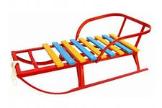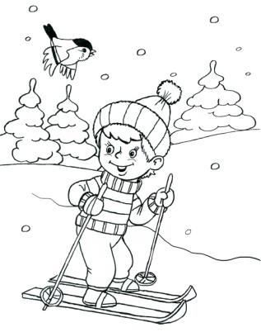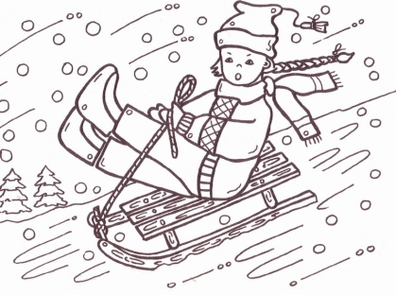

This is a sled. This boy likes to ski. This girl likes to ride on a
sled.

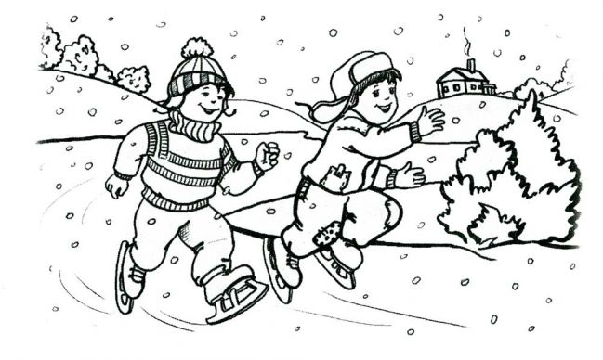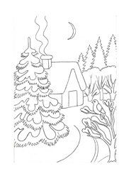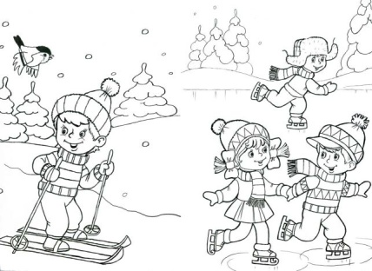

Many children like to skate. It is winter. We can ski and skate in
winter.

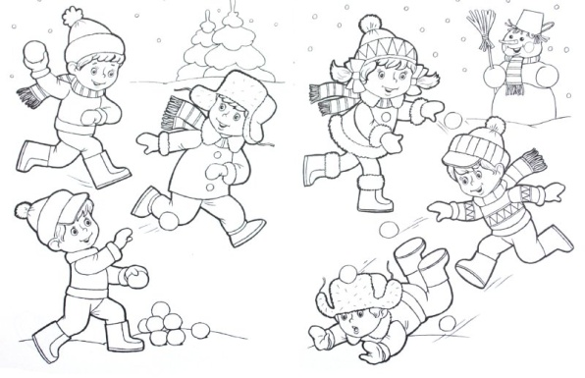
It is snowing. Children can play snowballs in winter.

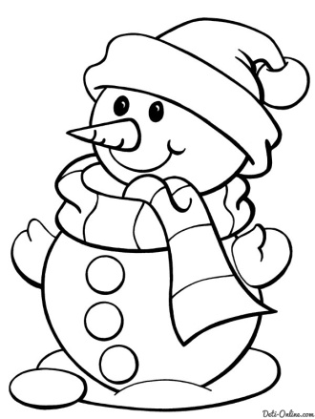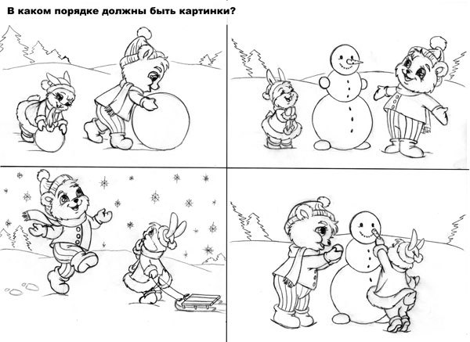

A snowman. We can make a snowman.

Упражнение 3. Допишите окончания 3 л. ед. ч. к глаголам. Прочтите попарно.
Например: to play – plays

to ski - …, to skate - …, to ride - …, to make - … .

Упражнение 4. Пользуясь подстановочной таблицей, скажите, кто, что любит делать:

I | like  likes | to read books
My friend |  | to play with toys
My sister |  | to play with the dog (cat)
My brother |  | to ski
Nick |  | to play football
Kate |  | to skate
A dog |  | to ride on a sled
Children |  | to play chess
A girl |  | to play hockey
A boy |  | to play ball

Упражнение 5. Tell the class what you like to do.
Например: I like to ski.

Упражнение 6. Назовите два ваших любимых занятия.
Например: I like to read books and to play ball.

Упражнение 7. Read the text:

I like winter. In winter we ski, ride on sleds, play hockey and skate. I like to skate. I skate with my friends. We like sports.

Упражнение 8. Измените текст так, чтобы это был рассказ о вас. Прочтите его своему товарищу по парте.

Упражнение 9. Вспомните, как читаются следующие буквосочетания и приведите примеры:

ou, oy, or, oo

Упражнение 10. Запомните, как читается новое буквосочетание – ow и прочтите слова хором, а затем самостоятельно:

ow – snow, low, show, window, yellow, pillow, narrow, borrow

Упражнение 11. Прочтите правило:

Запомните!
Множественное число от слова a snowman – snowmen
(так же как: a sportsman – sportsmen).

Упражнение 12. Answer (ответьте) the teacher’s qiuestions about yourself (о себе):

Do you like winter?
Do you like to ski in winter?
Do you like to ride on the sled in winter?
Do you like to play hockey?
Do you play hockey well?
Do you like to play snowballs?
Do you like to skate?
Do you like to make a snowman?

Упражнение 13. Answer the teacher’s questions about your friend.

Does your friend like winter?
Does he like to skate in winter?
Does he like to ride on the sled?
Does he like to ski?
Does he ski well?

Упражнение 14. Прочтите слова за 1 минуту без ошибок:

lake, table, bone, fog, crack, chest, luck, stay, meet, queen, tide, neat, be, first, German, grey, yellow, lord, supper, phrase, lip, stout, took, cost, nice, rage, soon.

Упражнение 15. Say it in English:

Мы любим зиму. Зимой мы катаемся на лыжах, играем в снежки, лепим снеговиков, катаемся на санках. Мальчики любят играть в хоккей. Мой брат тоже любит играть в хоккей. Он играет в хоккей очень хорошо.

Упражнение 16. Расспросите ученика у доски о его друге по плану:

1) зимние развлечения;
2) книги;
3) отношение к животным.

ДОМАШНЯЯ РАБОТА

Упражнение 17. Напишите каждое новое слово по 5 раз и запомните их.
Упражнение 18. Переведите на английский язык письменно.

Мы играем в хоккей зимой.
Мой брат любит зиму.
Мы любим книги о зиме.
Зимой мы любим кататься на санках.

Упражнение 19. Выучите нижеперечисленные слова и будьте готовы писать диктант.

To ski – кататься на лыжах
To skate – кататься на коньках
A sled – санки
To ride on a sled – кататься на санках
Winter – зима
In winter – зимой
Snow – снег
To play snowballs – играть в снежки
A man – человек, мужчина
A snowman – снеговик
To make a snowman – лепить снеговика

Урок 49. Предметы мебели. Цвета

Упражнение 1. Say it in English:

а) Он катается на лыжах
Моя сестра играет
Они едят

Мы катаемся на санках
Мальчик смотрит
Дима рисует

б) Ты играешь в шахматы?
Ты ходишь?
Ты любишь?
Галя читает?
Он помогает?
Твой брат ест?

Упражнение 2. Прослушайте объяснение учителя о чтении буквосочетания – ture – и прочтите слова хором, а затем самостоятельно.

picture, lecture, rapture, nature, future, adventure.

Упражнение 3. Прочтите новые слова под картинками хором и постарайтесь запомнить их:

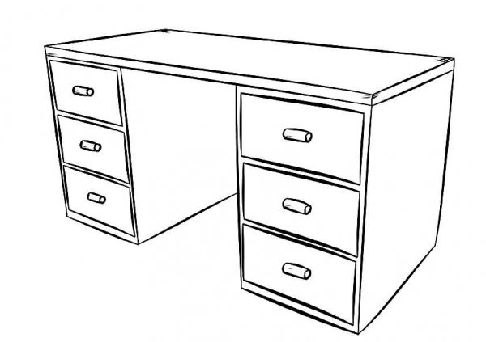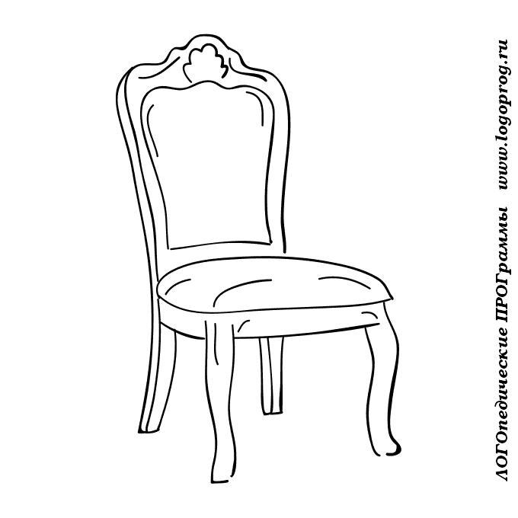
a table a chair

a picture 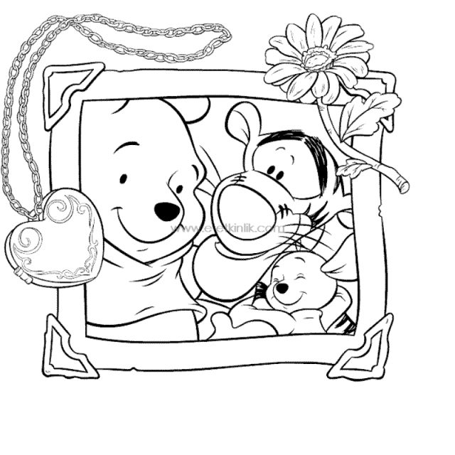 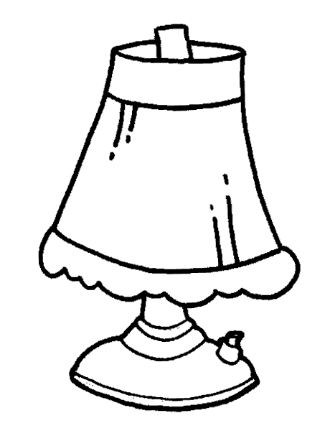a lamp

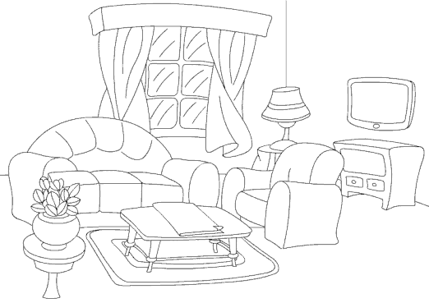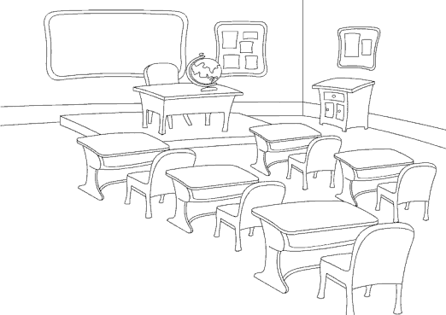

a room a classroom

Упражнение 4. Напишите все новые слова попарно: в единственном и во множественном числе. Прочтите по тетради. Например: a table – tables

Упражнение 5.Рассмотрите картинку класса. Опишите ее. Начните так:
This is a classroom. I can see …

Упражнение 6. Describe (опишите) your classroom.

Упражнение 7. Запомните, как читается новое буквосочетание – wh. Прочтите слова хором, а затем самостоятельно.

wh – when, whip, why, white, wheat, wheel, which, while, whisper

Упражнение 8. Буквосочетание – ow – может читаться двояко. Выслушайте объяснение учителя, прочтите слова хором, а затем самостоятельно.

ow → snow, show, low, row, window, yellow
↓
brown, town, down, clown, flower, tower

Упражнение 9. Переведите:

Snow is white. Bears are brown, black or white. Cheese is yellow. Elephants are grey.

Упражнение 10. Назовите цвет на карточке, которую вам покажет учитель.

Упражнение 11. Назовите словосочетание из прилагательного и существительного, обозначающего какой-либо предмет в вашем классе.
Например: a brown table, yellow chairs
ДОМАШНЯЯ РАБОТА

Упражнение 12. Перепишите текст. Переведите слова в скобках на английский язык. Прочтите по тетради 3 раза вслух.

I can tell you about our (классной комнате). It is a big (комната). You can see many (парт) in it. We have books, copybooks and pens on our desks. You can see a (доска) in the classroom. It is big and black. We have two (картин), a (стол), a (стул) and six (ламп) in our classroom. Our classroom is a very good room. We like it.

Упражнение 13. Перепишите прилагательные, обозначающие цвета, вставив недостающие буквы:

g_ _ _ n, y _ _ _ _w, w _ _ _e, b _ _ _ k, b _ _ e, b _ _ _ n.

Упражнение 14. Read the text:

My friends

My name is Mary. I have many friends: Olga and Nina, Sasha and Igor. We like to play games, to read books and to watch TV (смотреть телевизор). In winter we like to ski, to skate and to ride on the sleds.
Olga likes animals. She has many pets. She has birds and hamsters. She likes to play with her pets. Her birds like to eat cheese and to drink water. Her hamsters like apples.
Nina likes books. She has many books. She likes to read books about children. But she has no books about children. So she takes the books from the library (библиотека).
Sasha and Igor like to play hockey and football. In winter they like to skate and to play snowballs.
I like to watch TV. I watch TV in the evening (вечером). I like to see films about animals. My sister likes films too. I watch TV with my sister.

Урок 50. Описание предметов. В библиотеке

Упражнение 1. Вспомните чтение буквосочетаний – wh, ow – и прочтите слова:

a) wh – white, whip, which, when, why

ow → snow, show, window, yellow
↓
brown, down, town, clown, gown

b) which, brown, clown, show, when, why, brown, row, yellow, white, wheel, down

Упражнение 2. Say it in English:

а) красная ручка
серая тетрадь
желтый стол
коричневая парта

б) маленькая голубая коробочка
большая зеленая лампа
большой серый стол
маленький черный портфель

Упражнение 3. Прочтите и переведите текст. Расширьте его за счет прилагательных: big, little, red, green, black, blue, brown, grey, white, yellow. Перепишите в тетрадь.
My bag
This is my bag. You can see a book and many copybooks in my bag. You can see a box. I have pens in it. You can see an apple in my bag. I like apples.

Упражнение 4. Прочтите хором за учителем и запомните чтение этих трудных слов и словосочетаний:

a question – вопрос
to ask – спрашивать
to ask questions – задавать вопросы
to answer – отвечать
to answer questions – отвечать на вопросы

Упражнение 5. Вспомните и назовите команды, которые отдает учитель:
1) в самом начале урока;
2) при чтении текста;
3) при вызывании к доске.

Упражнение 6. Приготовьте по 3 команды и замените учителя у стола.
Упражнение 7. Read the titles (названия) of the books. Translate them.

- Kipling “Mowghly”;
- Gaidar “Timur and his team”;
- Turgenev “Mumu”;
- Oseeva “Dinka”;
- Gaidar “Tchuk and Ghek”.

Упражнение 8. Tell the class what books you like:

I like books about

children
sports
animals
scouts
dogs
spies

Упражнение 9. Say it in English, then write it down. (Будьте внимательны к артиклям!)

Книга о мальчике, книга о мальчиках, книги о мальчиках.

Упражнение 10. Answer the teacher’s questions:

Do you like to read?
Do you like books about children?
Do you like books about animals?
Do you read many books?
Does your friend like books?
What books (какие книги) does he like?
Does he read many books?

Упражнение 11. Прочтите текст.

In the library

This is a library. We can see many books in the library. We see boys and girls there. They have books. They like to read books.
I like to read too. I like books about animals. I have many books at home (дома) but I have no books about animals. I go to the library and take books about animals there. I like the book “Mumu”. It is about a dog. I go to the library with my friends. My friends take books from the library too.
ДОМАШНЯЯ РАБОТА

Упражнение 12. Напишите выражения – to ask questions, to answer questions – по одной строчке.
Упражнение 13. Повторите все нижеперечисленные слова и будьте готовы писать диктант:

A picture – картина
A room – комната
A classroom – класс
A table – стол
A chair – стул
A lamp – лампа
A library – библиотека
There – там
From – из

Упражнение 14. Переведите на английский язык письменно. Помните об особенностях употребления глаголов в 3 лице единственного числа!

Мой друг любит спорт.
Твой друг катается на коньках хорошо?
Ты играешь в шахматы?
Дети любят играть в снежки.
Я люблю читать книги о шпионах.
Ты любишь читать?
Мой друг берет книги в библиотеке.
Я хожу в библиотеку тоже.

Упражнение 15. Напишите каждое новое слово по одной строчке (всего 3 строчки).
Library
There
From

Упражнение 16. Приготовьте беглое чтение текста “In the library”. Для этого прочтите его вслух 4 раза.

Урок 51. Книги. Чтение

Упражнение 1. Answer the teacher’s questions:

Do you like to read?
Do you like to read books about scouts?
What books (какие книги) do you like to read?
What is your favourite book?
Is it interesting?
What it is about?
Does your friend like to read?
Does he like books about sports?
What books does he like?
What is his favourite book?
Does he go to the library?

Упражнение 2. Read the words after the teacher and then by yourself:

- interesting, reading, going, writing, taking, giving, looking, saying

Упражнение 3. Read and translate.

a) a big library
a good library
a bad library
our library

b) I go to the library.
I go to the library with my friends.
I take books from the library.
We can see many books in the library.

Упражнение 4. Read the new words after the teacher several times (несколько раз), then write them down into your vocabulary books:

interesting [iŋtrestiŋ] – интересный
favourite [feiv(ə) rit] – любимый
dull [dΛl] – скучный

Упражнение 5. Say it in English:

а) интересная книга
интересная игра
интересный урок
интересная игрушка

б) скучная книга
скучная игра
скучный текст
скучный фильм (film)

Упражнение 6. Tell the class what is your favourite book is:
For example: My favourite book is «Королевство кривых зеркал».

Упражнение 7. Read the text to yourself (про себя) and then aloud (вслух). Ответьте: Почему Дени ходит в библиотеку?

Dan likes to read

I like to read interesting books. My favourite book is “White Fang” (Белый Клык). It is a book about a clever brave dog. I like books about animals.
I have many books at home (дома). But I have no books about animals. So (поэтому) I go to the library and take books about animals there. I take many interesting books from the library. I go to the library with my friends.

Упражнение 8. Расскажите о себе по плану:

- любите ли читать;
- какие книги любите;
- любимая книга;
- о чем (о ком) она;
- имеете ли книги дома;
- ходите ли в библиотеку;
- какие книги там берете.

ДОМАШНЯЯ РАБОТА

Упражнение 9. Напишите новые слова по строчке (всего 3 строчки)
Упражнение 10. Напишите и будьте готовы рассказать о вашем отношении к книгам с помощью упр. 7,8.

Урок 52. Отрицательные предложения в настоящем неопределенном времени

Упражнение 1. Прослушайте объяснение учителя об образовании отрицательных предложений в английском языке:
Запомните!
Чтобы сделать предложение отрицательным, нужно поставить частицу – not – после вспомогательных глаголов – do, does. Глагол – does – употребляется в 3 лице единственного числа (с меcтоимениями he, she, it), глагол – do – во всех остальных лицах.
Например: We do not play football in winter.
She does not like cheese.
Вспомогательный глагол и отрицательная частица – not – обычно пишутся и произносятся слитно. Запомните их написание и произношение: do not = don’t
does not = doesn’t.
Например: Birds don’t eat meat.
My kitten doesn’t eat ice-cream.

Упражнение 2. Перепишите предложения, сделайте их отрицательными. Прочтите по тетради.

You see birds in our classroom.
Sasha plays football in winter.
I like milk.
Katie likes computer games.
Boys have many dolls.
My friends go to the library.
My friend takes books from the library.
My dog likes to watch TV.

Упражнение 3. Read the words:

Spell, may, still, hospital, pipe, cape, log, shop, office, cent, sort, pin, flat, factory, go, rest, fly.

Упражнение 4. Spell the words:

Work, plant, collective, hospital, sort, factory.

Упражнение 5. Answer the teacher’s questions:

a) Have you a sister (brother, cousin)?
What is her (his) name?
Is she (he) a little girl (boy)?
Does she (he) like to read?
What books does she (he) like?
What is her (his) favourite book?
Does your sister (brother) go to the library?
Does you go to the library with your sister (brother)?

b) Does your sister (brother) like games?
Does she (he) like volleyball (basketball)?
Does she (he) like to play snowballs?
Does she (he) like to ride on the sled?
Does she (he) like to make a snowman?
Does she (he) like to play with her (his) friends?
Does she (he) like winter?
Does she (he) ski well?
Does she (he) skate well?

c) Does your sister (brother) like animals?
Do you have any (какое-нибудь) animal at home?
What is his name?
Does your sister (brother) like to play with him (с ним)?
Does your sister (brother) like to go to the Zoo?
What animals does she (he) like to watch there?

ДОМАШНЯЯ РАБОТА

Упражнение 6. Выучите правило об образовании отрицательных предложений.
Упражнение 7. Повторите все нижеперечисленные слова и будьте готовы писать диктант:

A library – библиотека
There – там
From – из
Interesting – интересный
Dull – скучный
Favourite – любимый

Упражнение 8. Прочтите текст. Ответьте на вопрос: почему Ирина Павловна не читает книги?

My granny

My name is Kate. I have a granny (бабушка). Her name is Irina Pavlovna. My granny is very good. I like to spaek (разговаривать) with her. We speak about animals and interesting books. She likes animals.
My granny likes TV (телевидение) and books. But she cannot read – she does not see well. I read books to her. She likes books about our life (жизнь).
My granny sings (поёт) well. She likes to sing with my sister. They sing very well.
In the evening (вечером) my granny likes to have tea with milk and jam. She does not like sweets.

Упражнение 9. Answer the questions on the text in writing (письменно):

Does Irina Pavlovna like animals?
Does she read books?
Does she sing well?

Урок 53. Буква Cc. Фильмы и кино

Упражнение 1. Вспомните 2 варианта чтения буквы “c” и прочтите слова:

c → ice, nice, rice, lace, face, fence, cent
↓
cat, cup, clean, crop, clench, cap

Упражнение 2. Прослушайте объяснение учителя о чтении буквы “c”

Запомните!
Если за буквой – c – следуют буквы – e, i, y- то буквы – c – произносится как звук [s].
Например: cinema.

Упражнение 3. Прочтите хором, а затем самостоятельно:

Cinema, circus, circle, cilery, cinch, cinder, Cinderella.

Упражнение 4. Прочтите предложения и переведите новые слова в них.
I like to go to the cinema.
I like films about animals.

Упражнение 5. С помощью таблицы скажите, какие фильмы вы любите.

I like films about

children
school
animals
scouts
dogs
spies

Упражнение 6. Tell the class about your favourite films.
For example: My favourite film is «Бременские музыканты».

Упражнение 7. Say it in English, then write. (Помните об артиклях!)

Фильм о девочке;
Фильм о девочках;
Мне нравится фильм «Золушка».
Упражнение 8. Read the text:

In the cinema

I like to go to the cinema. I go to the cinema with my friends. I like to see interesting films about children. My favourite film is the film “Cinderella” («Золушка»). It is a film about a girl and her friends.

Упражнение 9. Answer the teacher’s questions:

Do you like to go to the cinema?
Do you like films about animals?
Do you like films about scouts?
What films do you like?
What is your favourite film?
Do you go to the cinema with your friend?
Do you like films about spies?
What films does your friend like?

ДОМАШНЯЯ РАБОТА

Упражнение 10. Будьте готовы сказать о своем отношении к кино не менее 4-х предложений по плану:
- любите ли; с кем ходите; любимый фильм; о ком (о чем) он.

Урок 54. Школа

Упражнение 1. Read the words by yourself (самостоятельно) and then after the teacher:

- cinema, ice-cream, cell, nice, cinder, Cinderella;
- cap, cinema, ice, can, cab, lace, face, cape, clock.

Упражнение 2. Запомните написание глаголов в 3 лице единственного числа. Напишите их попарно по 3 раза.

to do – does to study – studies

Упражнение 3. Read the text:

The boys go to school

My name is Igor. I study at school. I study well. I do my lessons well.
My friend studies at school too. His name is Oleg. He doesn’t study very well. I help my friend to do his homework.

Упражнение 4. Answer the teacher’s questions:

Do you study at school?
Do you like your school?
Do you do your lessons well?
Do you go to school with your friends?
Do you study well?
Do your friends study well?
Does your sister (brother) go to school?
Do you help your sister (brother) to do her (his) homework?
Does she (he) study well?
Does she (he) like to do her lessons?
Does your friend do his homework well too?

Упражнение 5. Say it in English:

а) Ты делаешь уроки?
Твой брат делает уроки?
Они делают уроки?
б) Моя сестра маленькая девочка.
Она не ходит в школу.
Она не делает уроки.

Упражнение 6. Прослушайте объяснение учителя, а затем прочтите правило:
Запомните!
Повелительная форма глагола в английском языке образуется очень просто: берется глагол в неопределенной форме без частицы – to.
Например: to read – Read!
(читать – Читай!)

Упражнение 7. Напишите в повелительной форме, прочтите.
Например: to go – go!

To do –
To stand up –
To ask –
To come –
To help –
To answer –

Упражнение 8. Прочтите команды. Переведите новые слова в них:

Nina, take your book and your day-book!
Come up to the blackboard!
Put your day book on the table!
Open your book at page 7!
Find exercise 6, please!
Begin to do it!
Thank you!
Go to your place!
Sit down!

Упражнение 9. Say it in English:

а) Подойди к столу!
Подойди к моему столу!
Подойди к доске!
б) Положи дневник на стол!
Положите книги на парты!
Положи свою тетрадь на мой стол!
в) Найдите текст!
Найдите картинку!
Найдите слово “girl” в тексте!

ДОМАШНЯЯ РАБОТА

Упражнение 10. Выучите новые слова, которые вы записали на уроке.
Упражнение 11. Прочтите текст из упр. 3 несколько раз вслух. Вы должны научиться прочесть его за 1 минуту.
Упражнение 12. Прочтите внимательно смешивающиеся слова. Переведите их.

Ski – sit
From – brown
Do – go
There – their
Drink – thank
Bag –bad
White – water
Chess – cheese
Name – man
Two – town
Friend – find
Sea – see
Can – come
Tale – tell
River – very

Упражнение 13. Напишите по одному приказу с каждым новым словом, которые вы записали в словарь на уроке (всего 7 приказов).

Урок 55. Отрицание “Don’t”.Обобщение

Упражнение 1. Answer the teacher’s questions:

Do you like to go to the cinema?
Do you like to see interesting films?
Do you like films about children?
What is your favourite film?
What is it about?
Do you go to the cinema with your friend?
Does your friend like to go to the cinema?

Упражнение 2. Read and recollect (вспомните):

To put
To find
To sit down
To ask questions
To do exercicises
To look
To answer questions
To come up to the table
To write

Упражнение 3. Заставьте ученика:

Встать
Взять тетрадь и дневник
Идти к доске
Положить дневник на стол
Открыть тетрадь
Найти упражнение 8.
Читать упражнение 8.

Упражнение 4. Прочтите приказы хором за учителем и поймите 4 новых слова в них:

Open your books at page 10, please!
Find the text there!
Read the text, please!
Translate the text!
Answer the questions on the text!
Think about your answer.
Repeat your answer!
Thank you!
Go to your place!
Sit down!

Упражнение 5. Прослушайте объяснение учителя, затем прочтите правило:

Запомните!
Чтобы повелительное предложение сделать отрицательным, надо перед глаголом поставить вспомогательный глагол – do – и частицу not (don’t).
Например: Read the text! – Читайте текст!
Don’t read the text! – Не читайте текст!

Упражнение 6. Перепишите предложения, сделайте их отрицательными. Прочтите по тетради. Переведите предложения.

Take the duster!
Look at the picture!
Translate the text!
Repeat the words!
Answer the question!
Write your name!
Come up to the table!
Ask questions, please!
Do exercises!
Put your copy-book!

Упражнение 7. Запретите вашему товарищу:

- вставать;
- брать ваш дневник;
- переводить текст;
- повторять слова;
- писать на доске.

Упражнение 8. Перерисуйте таблицу. Заполните ее словами под таблицей. Прочтите по тетради.

o |  | oo | or | ou | oy
go | dog | Zoo | for | about | toy
no | box | school | sport

Room, dot, stout, so, lord, cloy, out, boy, rack, lo, storm, cool.

Упражнение 9. Спишите и закончите предложения.
Например: I play hockey and Oleg…
I play hockey and Oleg plays chess.

We play volleyball and Nina …
Dima plays chess and Vadim …
The boy plays basketball and his sister …
I play football and my brother …

Упражнение 10. Вспомните, как читается буква “c” и прочтите слова самостоятельно, а затем хором:

Cat, ice-cream, cinema, cent, clap, exercise, creep, cell, circle, pencil, clash, cinch, clog

Упражнение 11. Say it in English:

а) Я пишу.
Дети учатся.
Дима спрашивает.

б) Ты любишь?
Нина катается на лыжах?
Твой друг делает уроки?

в) Он не ходит в школу.
Животные не любят зоопарк.
Я не ем сыр.

Упражнение 12. Расспросите ученика у доски о его друге. По каждому пункту плана задайте не менее 4-х вопросов.

- Books (имеет ли, любимая книга, о чем читает, ходит ли в библиотеку и т.д.);
- Films (какие любит, когда ходит в кино и т.д.);
- Games (какие игры любит, в какие играет, когда, где и с кем и т.д.);
- Sisters (brothers) (имеет ли, имя, учатся ли, как учатся, что любят делать и т.д.);
- Pets (имеет ли, как зовут, что ест, кого хочет иметь, ходит ли в зоопарк и т.д.).
Посчитайте, сколько вопросов вы можете задать по каждому пункту плана.

ДОМАШНЯЯ РАБОТА

Упражнение 13. Повторите все нижеперечисленные слова и будьте готовы писать диктант:

A cinema – кинотеатр
A film – фильм
A school – школа
To study – учиться
To do – делать
To do lessons – делать уроки
To do homework – делать домашнюю работу
To study at school – учиться в школе
To go to school – ходить в школу
Come up to…! - подойди к…!
Find! – найди!
Sit down! – садись!
Translate! – переведи!
Think! – подумай!
Answer – ответ, отвечать
Repeat! – повтори!

Упражнение 14. Повторите все правила и слова по словарю, чтобы подготовиться к контрольной работе.

Урок 56. Контроль знаний

Упражнение 1. Ответь на вопросы.

1) Have you got a cat? - Yes, I ________________
2) Have you got a mouse? - No, ________________
3) Have they got a rabbit? - Yes, they ____________
4) Have his brothers got a rat? - No, _____________
5) Has Nick got a bird? - Yes, he ______________
6) Has your grandfather got a horse? – No, he __________
7) Has Nina got a hamster? - Yes, she _____________
8) Has your friend got a pet? - No, he __________________

Упражнение 2. Вставь have или has.

a) Has it got short tail?
b) ___________you got a cat?
c) __________he got a good friend?
d) ______________we got seven books?
e)_____________ they got beautiful children?
f) ________________your sister got black cat?
g) ___________________her dog got black eyes?
h)_____________________ Sam and Tim got a pig?
i) _________________________his robot got a nose?
j) ______________________ your brothers got a computer?

Упражнение 3. Составь предложения из слов.

1) is, friend, She, my
2) from, isn't, Bill, London
3) fine, am, I
4) little, robot, is, His
5) from, are, America, They
6) it, Is, kitten, a?

Упражнение 4. Соедини вопрос и ответ.

Have you got a mother? He is eight.
How old is Nick? She is very well.
Where is Kate from? It is blue.
What colour is your fish? Yes, I have.
How is your grandmother? She is from Minsk.

Упражнение 5. Вставь am, is, are.

a) His puppy ____ nice.
b) You_____ pupils.
c) I _____ your friend.
d) Her frogs ____ green.
e) They ____ from America.
f) His birds_______ big.
g) Her goldfish______ yellow.
h) My dog and cat_____ white.

Упражнение 6. Обведи вспомогательный глагол. Поставь вопрос.
Oбразец. We have got a dog.
Have we got a dog?

a) You have got a cat. ____________________
b) Her dog is red. ____________________
c) A frog can swim. ______________________
d) Linda has got a rat. _____________________
e) His parrots are blue. _________________
f) My hamster can hide. ___________________

Упражнение 7. Переведи.

- У меня есть котёнок. _____________________ .
- Он маленький. __________________________ .
- Мой котёнок умеет бегать. _______________________ .
- У Лизы есть две мыши. ___________________________ .
- Её мыши серые. ____________________________________ .
- Мыши умеют бегать. _________________________________ .

Урок 57. Время суток

Упражнение 1. Прочтите хором с правильной интонацией:

I go to school in the morning.
I play with my friends in the afternoon.
I read books in the evening.
In the morning I go to school.
In the afternoon I play with my friends.
In the evening I read books.

Упражнение 2. Прочтите словосочетания:

Read books
Play with my friends
Play hockey
Play chess
Play snowballs
Play ball
Play with my toys
Do lessons
Skate
Go to school
Go to the library
Go to the cinema
Ride on the sled
Ski

Упражнение 3. Tell the class what you do in the morning.
For example: In the morning I go to school.

Упражнение 4. Tell the class what you do in the afternoon.
For example: In the afternoon I play with my friends.

Упражнение 5. Tell the class what you do in the evening.
For example: In the evening I skate.

Упражнение 6. Закончите предложения и укажите, когда вы выполняете эти действия. Перепишите в тетрадь. Прочтите с правильной интонацией.

I go to school …
I do my lessons …
I read books …

Упражнение 7. Read it in chorus (хором):

On Sunday
I go to the cinema on Sunday.
On Sunday I go to the cinema.

Упражнение 8. Tell the class where you usually (обычно) go on Sunday.
For example: On Sunday I go to the Zoo.

Упражнение 9. Tell the class what you like to do on Sunday in the morning, in the afternoon and in the evening.
For example: On Sunday in the morning I play with my friends, in the afternoon I go to the Zoo, in the evening I do my homework.

ДОМАШНЯЯ РАБОТА

Упражнение 10. Напишите новые слова и выражения по два раза.
Упражнение 11. Приготовьте беглое чтение текста “In winter”. Для этого прочтите его вслух 3 раза.

In winter

I like winter. In winter I skate, ski, ride on the sled and play snowballs with my friends. In the morning I go to school. In the afternoon I do my lessons and play with my friends. I like to play hockey. In the evening I read books or (или) play chess. I play chess with my brother. He plays chess very well.
On Sunday I like to go to the cinema or to the Zoo. I like animals. I like books and films about animals. I like the film “Mowgly”. It is a film about a boy and his animal-friends.

Упражнение 12. Исправьте ошибки, которые вы сделали в контрольной работе.

Урок 58. Вопросительные слова. Специальный вопрос

Упражнение 1. Прочитайте предложения за учителем, а затем самостоятельно. Следите за интонацией!

We go to school in the morning.
I do my lessons in the afternoon.
In the evening I play chess.
On Sunday I go to the cinema.

Упражнение 2. Say it in English:

а) утром
в воскресенье
в воскресенье утром
вечером
днем
в воскресенье днем

б) Утром я ем сыр и пью чай.
Саша ходит в школу после обеда.
Моя сестра любит воскресенье.
В воскресенье она ходит в зоопарк.
Он не делает уроки по воскресеньям.

Упражнение 3. Вспомните чтение буквосочетания – wh – и прочтите слова самостоятельно, а затем хором:

White, when, why, wheel, whale, which, while

Упражнение 4. Повторите за учителем три новых вопросительных слова и запомните их:

When, where, what.

Упражнение 5. Прочтите:

Where
When
What
Where
When
What
Where
What

Упражнение 6. Назовите вопросительное слово к следующим словосочетаниям:
Например: In the garden – where

In the Zoo –
In winter
On Sunday –
At school –
In the evening –
To school –
Ice-cream –

In the afternoon –
To the cinema –
Films –
To the library –
In the morning –
Books about dogs –
To the Zoo –

Упражнение 7. Напишите по-английски:

Где, что, когда, куда, какие книги, какие фильмы, какие животные, какие птицы, какие мальчики, какое яблоко, какое платье, какие игры, какая девочка, какие игрушки.

Упражнение 8. Прослушайте объяснение учителя о построении специальных вопросов в английском языке, а затем прочтите правило:

Запомните!
Вопрос, который начинается с вопросительного слова и ставится к отдельным членам предложения, называется специальным. В английском языке он образуется так же, как и общий вопрос, только на самое первое место ставится необходимое вопросительное слово.
Например: Do you go to school?
When do you go to school?
Does Nina study at school?
Where does Nina study?
Специальные вопросы в английском языке произносятся с падающей интонацией.

Упражнение 9. Read the questions in chorus (хором):

When do you go to school? In the morning.
When do you play chess? In the evening.
What do you play in winter? Hockey.
What do you like? Ice-cream.
Where do you go on Sunday? To the cinema.
What books do you like to read? Books about dogs.
What animals do you like? Rabbits and squirrels.
What films do you like? I like films about animals.
What games do you play? I play chess and football.
What toys do you like? I like dolls.
Упражнение 10. Составьте вопросы с помощью подстановочной таблицы.
Например: What toys do you like?

What books  What films  What games  What toys  What animals | do you like?

Упражнение 11. С помощью упр. 10 расспросите своего товарища, какие фильмы, какие книги, каких животных он любит. (Работа в парах).

Упражнение 12. С помощью учителя проделайте упражнение по замене выделенных слов:

- When do you go to the cinema?
library
Zoo
- I go to the cinema on Sunday.
in the afternoon
in the evening
- What films do you like?
books
animals

- I like films about scouts.
school
animals
spies

Упражнение 13. С помощью упр. 12 расспросите своего товарища:
1) о библиотеке (когда ходит, какие книги любит);
2) о кино (когда, какие фильмы).

ДОМАШНЯЯ РАБОТА

Упражнение 14. Выучите правило об образовании специальных вопросов в английском языке (упр. 8).
Упражнение 15. Составьте и запишите вопросы (все они специальные) из следующих слов:
- do, play, you, when, hockey?
- volleyball, play, do, you, where?
- when, library, she, go, does, to, the?
- you, do, like, what games?

Упражнение 16. Прочтите внимательно смешивающиеся слова:

Where – there
When – then
There – they – this
Water – watch – what
When – with – winter
What – with – water
When – twelve
Chess – cheese
When– well

Упражнение 17. Прочтите диалог по ролям. Следите за интонацией.

Nina – What books do you like?
Olga – I like books about dogs. And you?
Nina – I like books about acouts. And where do you take books, Olya?
Olga – I take books from the library.
Nina – I like to go to the library too. When do you go there?
Olga – I go there on Sunday.

Упражнение 18. Приготовьтесь к расспросу учителя и своих товарищей:
1) о зоопарке и животных, которых они любят;
2) о кино и фильмах, которые они любят смотреть;
3) об играх, в которые они играют.

Запишите по два вопроса на каждую тему. (Всего 6 вопросов).

Урок 59. Слова why, because

Упражнение 1. Прочтите вопросы хором и объясните, почему глагол – do – употреблен везде дважды:

What do you do in the morning?
What do you do in the afternoon?
What do you do in the evening?
What do you do on Sunday?

Упражнение 2. Расспросите вашего учителя о том, что он делает утром, вечером, в воскресенье, зимой.

Упражнение 3. Прочтите и вспомните глаголы:

To read, to ski, to skate, to do lessons, to play chess.

Упражнение 4. Вы теперь можете задать много вопросов со словом – when. Проверьте себя, помните ли вы их и можете ли вы перевести их на английский язык:

а) Когда ты читаешь книги?
Когда ты катаешься на санках?
Когда ты катаешься на лыжах?

б) Когда твой друг катается на коньках?
Когда твой друг играет в хоккей (футбол, шахматы)?
Когда твой друг катается на санках?

Упражнение 5. Прочтите хором и догадайтесь о значении новых слов – why, because.

-Why do you go to the library?
- I go to the library because I take books there.
- Why do you go to the cinema?
- I go to the cinema because I want to see interesting films.
- Why do you go to the Zoo?
- I go to the Zoo because I want to see the animals.

Упражнение 6. Напишите новые слова по одной строчке.

Упражнение 7. Read the questions in chorus (хором) and then answer them:
a) Why do you go to the cinema? … because …
Why do you like the film “Mowghly”? … because …
Why do you go to the library? … because …
b) Why does your sister (brother) like Sunday? … because …
Why does your friend study well? … because …

HOMEWORK

Упражнение 8. Повторите нижеперечисленные слова и будьте готовы писать диктант.

Morning – утро
Evening – вечер
Afternoon – день
Sunday – воскресенье
In the morning – утром
In the evening – вечером
In the afternoon – днем
On Sunday – в воскресенье
When – когда
Where – где, куда
What – что, какой
Why – почему
Because – потому что

Упражнение 9. Перепишите диалог, вставьте недостающие слова.

- When … … … to the library?
I go … … … on Sunday.
- What books … … take there?
… … books … animals.

Упражнение 10. И данных слов вы можете составить 2 вопроса о кино. Запишите их. Прочтите по тетради с правильной интонацией.

you, cinema, go, when, do, to, what, films, the, like, see, to.

Урок 60. Обобщение пройденного материала

Упражнение 1. Составь пять предложений и напиши их в тетради.

When |  | you | like to watch at the cinema
What | do | her brother | go on Sunday
Where | does | our friends | go to school
Why |  | Liz | read books
 |  | the girls | play games

Упражнение 2. Напиши общие вопросы к предложениям.

- His friends watch films at the cinema.
- Bob goes to the library.
- The children play with their friends every Sunday.
- Tom read books at school.
- I can ski in winter.

Упражнение 3. Напиши специальные вопросы к выделенным словам.

- They read texts on Sunday.
- He has dinner at school.
- He studies well because his mother helps him.
- We have apples for lunch.
- Ann gets up at seven o’clock.
- You go to the cinema in the afternoon.

Упражнение 4. Read the text:

Monday – понедельник
Tuesday – вторник
Wednesday – среда
Thursday – четверг
Friday – пятница
Saturday – суббота
Cool! – Здорово! Отлично!
During – во время, в течение
Weekend – выходные дни
To get up – вставать
To have breakfast (dinner, supper) – завтракать (обедать, ужинать)
To go for a walk – гулять
A cousin –двоюродный брат (сестра)
Together – вместе
Cartoons - мультфильмы
To do howsework – делать работу по дому
To tidy – убирать
To go to bed – ложиться спать
Late – поздно
A circus – цирк
To ride – кататься
Great! – великолепно!

Hello!
My name is Alex. I'm from Britain. I am twelve. I go to school on Monday, Tuesday, Wednesday, Thursday and Friday. I don't go to school on Saturday and Sunday. It's cool! During my weekend I usually get up at 10 o'clock. I have breakfast and watch TV. On Saturday I do my homework in the morning. Then I go for a walk with my friends. After lunch my cousin John and I go to the cinema together. We like to watch cartoons and new films there. In the evening I do housework - I tidy my room. Then I play computer games. On Saturday I go to bed late. On Sunday my family and I usually go to the zoo or to the circus. We can see a lot of animals there: big and small, nice and funny, clever and lazy. It's interesting! Sometimes I ride a pony or a horse. Then we go to the cafe.
It's great!

Упражнение 5. Answer the questions.

a) How old is Alex?
b) Where is he from?
c) When does he usually get up during his weekend?
d) What does he do on Saturday morning?
e) Where do Alex and his cousin go after lunch?
f) What do they like to watch at the cinema?
g) Where does Alex's family go on Sunday?
h) Why do they like to watch animals?

Упражнение 6. Переведи предложения. Помни, что слово “свой” переводиться словами my, your, his, her, our, their.

- Мои друзья помогают своим мамам и папам.
- Анна не ходит к своим друзьям утром.
- Ты кормишь свою собаку утром?
- Она выполняет домашнее задание днем?
- Том ходит к своей бабушке вечером.
- Твои животные едят мясо?
- Когда мы пойдем к нашим друзьям?
- Их кошка имеет трех котят.

Урок 61. Повторение пройденного материала

Упражнение 1. Answer the teacher’s questions:

Do you like to read books?
What books do you like?
What is your favourite book? (название книги по-русски)
What is it about?
Do you have many books at home (дома)?
Do you go to the library?
When do you go to the library?
What books do you take there?

Упражнение 2. Скажите, какое вопросительное слово требуется для следующих словосочетаний:

Например: In the room – where

To the library
In the morning
Basketball
To the Zoo
In winter
Meat

Упражнение 3. Read the text to yourself (про себя) and then aloud. Скажите, как часто Оля ходит в библиотеку?

Olya

Olya likes to read books. She likes books about children. She reads many books. She reads in the evening and on Sunday. She takes books from the library. She goes there on Sunday. They have very many interesting books there.

Упражнение 4. Write 3 questions to the text about Olya (упр. 3).
Упражнение 5. Put (задайте) the three questions to the pupil at the blackboard.
Упражнение 6. Устно закончите предложения.

- What do you do ….?
- I go to school … .
- What does your sister do …?
- She …. too.

Упражнение 7. Составьте диалог в парах о том, что вы делаете утром, днем, вечером и в воскресенье. Расскажите ваш диалог классу.

Упражнение 8. Расспросите одного учащегося у доски, что он делает в течение дня.
HOMEWORK

Упражнение 9. Приготовьте беглое чтение текста из упр. 3. Вы должны научиться читать его за 1 минуту.
Упражнение 10. С помощью упр. 1 напишите и выучите не менее 7 предложений о чтении книг.
Упражнение 11. Перепишите предложения, переведите глаголы в скобках на английский язык. Помните об окончании – (e)s – у глаголов в 3 лице единственном числе после местоимений he, she, it.

I (имею) two friends: Sveta and Ira. I (люблю) my friends. In the morning we (идем) to school. Sveta (рассказывает) us about books. She (читает) many interesting books. She (имеет) many books at home. On Sunday she (ходит) to the library. Ira and I (ходим) to the library too. I (беру) books about animals and Ira (любит) books about scouts.

Урок 62. Моя семья. Буквосочетания kn, ur

Упражнение 1. Прочтите слова с новыми звуками:

ur – turn, curl, burn, fur, turf, surname
kn – knit, know, knee, knell, knock, knave, knife, knop, knot, kneel

Упражнение 2. Read the sentences (предложения) in chorus (хором). Translate the new words.

My name is Nina. My surname is Sergeeva.
I have a father and a mother.
I have no grandfather.
I have a friend.
My friend has two sisters.
My friend has no brothers.
My grandmother likes to knit.
My brother likes to draw.
My sister likes to watch TV.
My friends like to sing.

Упражнение 3. Объедините существительные при помощи союза – and. Запишите. Прочтите по тетради.
Например: a mother and a father

A mother, a grandfather, a sister, a father, a brother, a grandmother.

Упражнение 4. Скажите по 2 предложения об учениках вашего класса, на которых укажет учитель.
Например: Her name is Vera.
Her surname is Egorova.

Упражнение 5. Answer the teacher’s questions:

What’s your name?
Do you have a sister?
Do you have a brother?
Do you have a grandmother?
Do you have a grandfather?
Do you have a friend?

Упражнение 6. Согласитесь или не согласитесь с утверждением учителя:
Например: Учитель – I have a brother.
Учащийся – I have a brother too. (I have no brother).

Упражнение 7. Tell the class what relatives (каких родственников) you have.
For example: I have a father, a mother and a grandmother.

Упражнение 8. Tell the class what relatives you do not have.
For example: I have no sister.

Упражнение 9. Вспомните, как читаются буквосочетания – ur, ir, er, or и приведите примеры с каждым из них.

Упражнение 10. Read the words by yourself and then in chorus (хором):

a) ur ir er or
surname bird her sports
turn sir kerb lord
curly circus nor

b) sportsmen, dirty, her, fur, stir, for, burn, born, birth

Упражнение 11. Answer the teacher’s questions:

Do you have a sister?
What is her name?
Do you have a grandmother?
What is her name?
Do you have a grandfather?
What is his name?

Упражнение 12. Расскажите классу о членах своей семьи и их именах.

Упражнение 13. Напишите по строчке каждое новое слово.

A father
A mother
A grandfather
A grandmother
Surname
To knit
To draw
To watch TV
To sing

Упражнение 14. С помощью подстановочной таблицы скажите, кто в вашей семье, что любит делать.
Например: My father likes to watch TV.

My mother  My father  My sister  My brother  My grandmother  My grandfather | likes | to draw  to knit  to watch TV  to ride on the sled  to play toys  to play hockey  to skate  to sing  to play chess  to ski  to go to the cinema  to read books  to play football

Упражнение 15. Скажите по 2 предложения о каждом члене вашей семьи (кого вы имеете, и что он любит делать).
Например: I have a sister.
My sister likes to play toys.

HOMEWORK

Упражнение 16. Напишите и выучите по 2 предложения о каждом члене вашей семьи.
Например: I have a mother.
Her name is Nina Sergeevna.

Упражнение 17. С помощью таблицы в упр. 14 напишите, что любит делать каждый день вашей семьи. Будьте готовы рассказать об этом в классе.

Упражнение 18. Прочтите текст и скажите, как зовут самого младшего члена семьи?

Winter Evenings

I like winter evenings. In the evening I read books, watch TV and play with my pets. I have two birds and a kitten.
In the evening my mother watches TV, my grandmother knits and my father reads a book. He likes books about spies and reads many books.
My brother does his lessons. Then he plays chess with our grandfather. They like to play chess.
My sister Kitty plays with her dolls and reads books. Then she watches TV. She likes to watch interesting films.
We like winter evenings.

Упражнение 19. Напишите ответы на вопросы по тексту – “Winter Evenings” по-английски:

1. Что любит мама делать по вечерам?
2. Кто любит играть в шахматы?
3. Кто в этой семье любит фильмы?

Урок 63. Притяжательный падеж, предлог of

Упражнение 1. Read the words by yourself and then in chorus (хором).

kn – knit, knee, kneel, know, knife, knot, knock, knave

Упражнение 2. Закончите ряд обобщающим словом.
Например: father, mother, sister, brother: a family

Olya, Anya, Vova, Kolya:
Dog, fox, pig, rabbit:
Doll, toy-bus, ball:
“Mowgly”, “Kashtanka”:
Grandmother, brother, mother:
Cock, hen, chick:
Hockey, chess, football:
Petrov, Sergeeva, Ivanova:

Упражнение 3. Напишите одну строчку нового слова – family – и затем запишите его в свои словарики.
Упражнение 4. Answer the teacher’s questions:

Do you have a grandmother?
What is her name?
What does she like to do?
Do you have a brother (a sister)?
What is his (her) name?
What does he (she) like to do?

Упражнение 5. Прослушайте объяснение учителя о притяжательном падеже:
Запомните!
Русскому родительному падежу в английском языке соответствует притяжательный падеж. Он указывает на принадлежность какого-либо предмета или явления у человека или животного.
Он образуется при помощи добавления к существительному апострофа (‘) и окончания – s.
Например: The girl’s name – имя девочки.

Упражнение 6. Read it after the teacher and translate:

My friend’s family
His brother’s name
My mother’s favourite book
The boy’s surname

Упражнение 7. Say and then write it in English:

Имя девочки; семья нашей учительницы; фамилия моего друга; любимый фильм моей сестры; книга моего брата; игра моих друзей; мяч моего папы.

Упражнение 8. Answer the teacher’s questuions:

What is your friend’s name?
What is your friends’s surname?
Is your friend’s family big?
What is your mother’s name?
What is your father’s name?
What is your sister’s favourite film?
What is your brother’s favourite book?

Упражнение 9. Послушайте учителя и затем прочтите правило:

Запомните!
Притяжательный падеж в английском языке обычно употребляется только с существительными, обозначающими одушевленные предметы. Неодушевленные предметы образуют родительный падеж с помощью предлога – of.
Например: чашка чая – a cup of tea.

Упражнение 10. Read after the teacher and translate:

The words of the book
The text of lesson 17
A picture of a classroom
The animals of the Zoo

Упражнение 11. Соедините пары существительных с помощью предлога – of. Запишите, прочтите по тетради. Переведите.
Например: a doll – a dress
A dress of a doll

A doll – a bed a picture – a book
A cup – milk a lesson – a text

Упражнение 12. Переведите на английский язык устно. Будьте внимательны при выборе притяжательного падежа или сочетания с предлогом – of.

Ответ моего друга Кличка (имя) моей собаки
Книги этой библиотеки Вопрос учителя
Упражнения этого урока

Упражнения 13. Теперь вы знаете 7 предлогов в английском языке. Прочтите и переведите их:
- on, in, to, with, at, from, of

Запишите предлог - of – в словарь.

HOMEWORK

Упражнения 14. Выучите правило о притяжательном падеже и предлоге - of - в английском языке.
Упражнение 15. Напишите ответы на вопросы упр. 8.
Упражнение 16. Выполните письменно упр. 12.
Упражнение 17. Повторите нижеперечисленные слова и будьте готовы писать диктант:

A father – папа
A mother – мама
A grandfather – дедушка
A grandmother – бабушка
A surname – фамилия
To knit – вязать
To watch TV – смотреть телевизор
To draw – рисовать
To sing – петь
A family – семья

Урок 64. Обобщение материала

Упражнение 1. Вспомните, какие 2 варианта чтения имеет буква – g, прочтите слова самостоятельно, а затем хором:

g → cage, stage, gentle, German, wage, rage
↓
go, green, grey, grow, gap, good, gown, glad

- cage, gentle, German, go, good, green, grey, grow, gown, wage, rage, stage, gap, glad

Упражнение 2. Answer the teacher’s questions:

Is your family big?
Have you a sister (brother)?
What is your sister’s (brother’s) name?
What does she (he) like to do?
Have you a grandfather?
What is his name?
What does he like to do?

Упражнение 3. Who wants to tell the class about his (her) family? (3 предложения о каждом члене семьи).

Упражнение 4. Say and then write it in English.

Как зовут твоего друга?
Есть ли у него сестра?
Как её зовут?
Что она любит делать?

Упражнение 5. Ask the pupil (ученика) at the blackboard questions about his friend’s family.

HOMEWORK

Упражнение 6. Вспомните особенности в чтении буквы – c – и прочтите слова за 1 минуту:

c → cinema, ice-cream, circus, cent, office
↓
cap, cup, come, club, cream, clap, clown

- cock, place, cage, copy, circus, circle, crown, cost, office

Упражнение 7. Переведите письменно вопросы из упр. 4 и запомните их.

Упражнение 8. Перепишите, раскройте скобки и переведите глаголы в них на английский язык. Помните об окончании у глаголов в 3 лице единственного числа!

My family (есть) not very big. I (имею) a father, a mother and a sister. My mother (есть) a teacher. She (любит) her school. My father (есть) a doctor. And I (учусь) at school. My sister (есть) a little girl. She (не учится). She (любит) to watch TV and to sing.

Урок 65. В городе

Упражнение 1. Read after the teacher and remember:

To work - работать
A shop – магазин
A hospital – больница
A circus – цирк
An office – офис
A plant – завод
A factory – фабрика
A trade school – училище
An Institute – институт
A farm – ферма
A kindergarten – детский сад

Упражнение 2. Напишите каждое новое слово по строчке (всего 10 строчек).

Упражнение 3. Read after the teacher and then by yourself.

In a shop
In an office
In a curcus
In the Zoo
At a plant
At a factory
At a trade school
At a hospital
At an Institute

In the cinema
In the library

At school

Упражнение 4. Согласитесь или не согласитесь с учителем:
Например: Учитель – My sister works at a hospital.
Ученик – My sister works at a hospital too.
Или:
Ученик: My sister does not work at a hospital.
She studies at school.

Упражнение 5. Угадайте, где работает мама (папа, брат) ученика у доски. Задавайте ему вопрос – Does your mother (father, brother) work in (at) …? – до тех пор, пока не получите утвердительного ответа.

Упражнение 6. Read the text aloud (вслух).

My family

My name is Lida. My surname is Belova. I have a mother, a father, a grandfather and a brother. My mother’s name is Nina Ivanovna. She works at a factory. My father works at a plant. My brother does not study. He is a little boy. He goes to a kindergarten. I study at school. My grandfather does not work because he is an old (старый) man.

Упражнение 7. Read the words and remember (запомните) how to read the letter – u – in them:

u → pupil, Institute, duty, bugle, cube
↓
but, cup, nut, butter, sun, cut, much

ur – surname, turn, curly, burn, fur

Упражнение 8. Look at the pictures and answer questions in brief (кратко):

Например: Where does this man work? At a plant.

Упражнение 9. Запомните, как читается новое буквосочетание – ar – и прочтите слова хором, а затем самостоятельно:

ar – car, park, farm, star, far, dark, bark, garden, yard, mark

Упражнение 10. Прочтите, переведите, спишите, запомните употребление предлогов:

a) to work on a farm, to work at a kindergarten
b) in a shop, in an office, in a curcus, at a plant, at a factory, at a trade school, at school.

Упражнение 11. Say it in English:

Наша семья небольшая. У меня есть папа, мама и сестра. Мою маму зовут Ирина Петровна. Она работает в магазине. Мой папа работает в больнице. Моя сестра не работает. Она учится в школе. Я учусь тоже.

HOMEWORK

Упражнение 12. Перерисуйте табличку в тетрадь и распределите все слова внизу по ее колонкам. Прочтите слова по тетради сверху вниз и слева направо:

a |  | ay | ar
cat | name

- bay, star, take, fat, cake, stay, park, flag

Упражнение 13. Повторите все слова из упр. 1 и будьте готовы писать диктант.

Урок 66. Повторение пройденного материала

Упражнение 1. Взгляните на карточку с незнакомым словом, которую покажет вам учитель, и быстро прочтите его, пока учитель не заменил его другим словом или словосочетанием.

Упражнение 2. Say it in English:

а) Она вяжет Мальчик не рисует
Мы поём Я не читаю
Дети смотрят телевизор Она не хочет

б) Ты хочешь? Почему ты хочешь прочесть эту книгу?
Она играет? Где она играет?
Твой брат читает? Какие книги читает твой брат?
Животные едят? Что едят животные?

Упражнение 3. Answer the teacher’s questions:

I like books about school. And you? And your mother? And your sister? And your friend?
I have a bird. And Nina Sokolova? And your friend? And you?
I play volleyball. And you? And Oleg? And Olga and Vera? And your friend?
I like to knit. And your mother? And you? And Lena? And your friend?

Упражнение 4. Вы знаете, как задать по 4 вопроса о каждом члене семьи (кого имеете, имя, где работает, увлечение). Вспомните их всем классом, запишите.

Упражнение 5. Ask the pupil (ученика) at the blackboard about his family.

Упражнение 6. Tell the class about your family. Use the key-words (используйте ключевые слова):

Our family is … (большая или нет)
I have a …
… name…
… works (studies)…
… likes …

Упражнение 7. Write a dictation.

Упражнение 8. Read the verbs (глаголы) in the left column (в левой колонке) after the teacher and translate them:

Answer | the text
Translate | the questions
Repeat | the exercise
Find | the word
Put | the duster
Do | your friend
Ask | the page
Spell | the day-book
Take | your teacher
Help

Упражнение 9. Для каждого глагола из левой колонки подберите существительное из правой колонки, чтобы получились известные вам приказы.

Упражнение 10. Вспомните все приказы, в которых употребляются слова:
- a blackboard, a question, a book.

Упражнение 11. Не советуйте своему товарищу:

- класть дневник на вашу парту;
- садиться;
-переводить текст;
-смотреть на доску;
-брать вашу ручку.

Упражнение 12. Read the new words and then write them into your vocabulary books.

To show [tə ∫ow] – показывать
To know [tə now] – знать
To understand [tə Λndestænd] – понимать

Упражнение 13. Напишите каждое новое слово по одной строчке и запомните, как они пишутся.

Show
Know
Understand
Упражнение 14. Закончите предложения устно:

Show me … (книгу, твой дневник, букву “i”)
I know … (этого человека, это слово, ответ)
Do you understand … (мой вопрос, текст)

Упражнение 15. Вы знаете этот стишок по-русски. Как он звучит?

Humpty-Dumpty sat on a wall.
Humpty-Dumpty had a great fall.
All the king’s horses
And all the king’s men
Couldn’t put Humpty,
Couldn’t put Dumpty together again.

HOMEWORK

Упражнение 16. Прочтите текст два раза вслух. Старайтесь читать быстро. Переведите.

My friend and his family

I have a friend. His name is Gena. His surname is Krotov.
His mother is Anna Vasilyevna. She works in an office. She likes to read books. She likes books about scouts. She doesn’t like books about animals. She reads many books. She likes to read on Sunday.
His father’s name is Ivan Sergeyevitch. He works at a plant. He likes to watch TV. He watches TV on Sunday and in the evening. He likes to watch hockey and football matches (матчи). He likes sports.
Gena has a grandmother. Her name is Nina Sergeevna. She likes to knit. She knits very well.
Gena has a sister. Her name is Katya. She likes to play with her toys. She has many dolls and toy-animals, but she has no toy-buses. Katya doesn’t go to school because she is a little girl. She goes to a kindergarten.
Gena likes sports. He is a good sportsman. He skates very well. He likes to skate and to play hockey.
I like my friend Gena and his family.

Упражнение 17. Напишите по одному вопросу к каждому абзацу текста (всего семь вопросов).

Упражнение 18. Соедините пары существительных при помощи предлога – of – или притяжательного падежа.
Например: My sister – a doll = my sister’s doll
The books – this library = the books of this library
1. the words – the lesson =
2. the picture – a classroom =
3. the man – sister =

Урок 67. Места жительства

Упражнение 1. Следующий текст поможет вам рассказать о вашей семье. Прочтите его. В нем 3 новых слова. Попытайтесь догадаться, что они означают.

We live in Minsk. It is a big town. I live with my father, my mother and my brother. My father works at a hospital and my mother works in an office. My brother studies at school. His name is Vova. I have a grandmother but she doesn’t live in our town. She lives in a village.

Упражнение 2. Answer the teacher’s questions:

Does your grandmother live in a village or in a town? She …
Does your pen-friend (друг по переписке) live in a village or in a town? He (she) …
Does your uncle (дядя) live in a village or in a town? He …

Упражнение 3. Write a line (строчку) of every new word:

Town
Village
Live
Africa
America
River
Sea
Forest
Mountain

Упражнение 4. Say it in English:

Я живу с папой, мамой и бабушкой (… live with …).
У меня нет сестры (…have no…).
Мой папа работает на заводе (… works at…).
Моя мама работает в школе (…at school).
Мой брат не учится (…does not…).
Он ходит в детский сад (…kindergarten).
У меня есть дедушка. Он живет в городе (…lives…).
Он живет в Томске.
У меня есть друг. Он живет в деревне (…lives in…).

Упражнение 5. Прочтите названия городов и деревень:

Towns: Moscow, Riga, Kiev, Penza, Novosibirsk, Omsk, Tbilisi.
Villages: Sosnovka, Vyatkino, Penkino, Borodino.

Упражнение 6. Скажите, что вы видите на картинке, которую вам покажет учитель.

Например: Teacher – What is it?
Pupil – This is a sea

Упражнение 7. Посмотрите на картинку по указанию учителя и выслушайте его предложение. Оно не будет соответствовать картинке. Исправьте его.

Например: Учитель (указывая на картинку моря) – This is a forest.
Учащийся – This is not a forest. This is a sea.

Упражнение 8. Перепишите предложения; вместо картинки напишите соответствующее слово. Прочтите предложения по тетради.

We can see a … 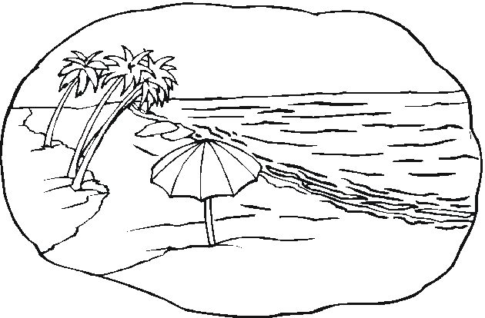

This is a … 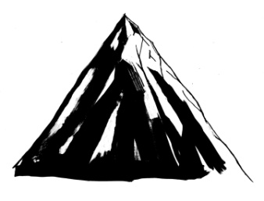

I like this … 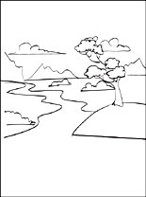

I like to go to the … 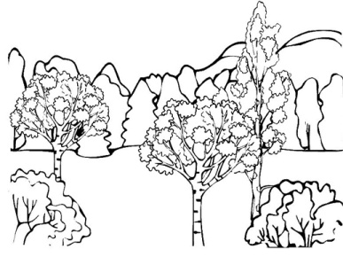

Упражнение 9. Скажите классу, где живут эти животные.
Например: Bears live in forests.

Dogs | live | in the Zoo
Fishes |  | in forests
Squirrels |  | in rivers
Hamsters |  | in seas
Snakes |  | in mountains
Crocodiles |  | in villages
Elephants |  | in towns
Lions |  | in Africa
Bears |  | in America
Monkeys

HOMEWORK

Упражнение 10. По образцу упр. 5 напишите по-английски названия любых 4-х городов и 4-х деревень.

Упражнение 11. Напишите, где живут эти животные. Прочтите предложения по тетради.
Например: Elephants live in forests in Africa.

Monkeys …
Crocodiles …
Snakes …
Fishes …

Упражнение 12. Повторите нижеперечисленные слова и будьте готовы писать диктант:

To show – показывать
To know – знать
To understand – понимать
To live – жить
A town – город
A village – деревня
Africa – Африка
America – Америка
A river – река
A sea – море
A forest – лес
A mountain – гора

Урок 68. Места жительства. Обзорные упражнения

Упражнение 1. Прочтите столбики слов по аналогии (по образцу первого слова) сначала самостоятельно, а потом хором:

ay ph ow c oy wh

play elephant town snow ice boy where
day telephone clown window nice toy what
lay phaze down grow rice cloy why

Упражнение 2. Прочтите прилагательные и переведите их:

- funny, big, little, clever, silly, bad, good, brave, strong, favourite, interesting, dull.
- red, black, green, blue, grey, white, brown, yellow.

Упражнение 3. Опишите животных.
Например: A hamster is a funny little grey animal.

A rabbit … A lion…
A pig … A monkey …

Упражнение 4. Answer the teacher’s questions:

Where do crocodiles live?
Where do foxes live?
Where do dogs live?
Where do squirrels live?

Упражнение 5. Опишите животных и скажите, где они живут.
Например: A cat is a clever little animal. Cats live in towns and in villages.

A bear is … A fox is …
An elephant is … A puppy is…

Упражнение 6. Answer the teacher’s questions:

Do you like animals, Sasha? And you, Slava?
What animals do you like, Alina? And you, Milana?
Do you like crocodiles (lions, elephants), Slava?
What do you know about crocodiles (lions, elephants), Alina?

Упражнение 7. Задайте ученику у доски вопросы о животных.
Упражнение 8. Прочтите текст. Старайтесь читать быстро. Переведите. Незнакомые слова даны в скобках.

Tobik

I like animals. I have a dog. Its name is Tobik. Tobik is a very good dog. He is my friend.
In the morning I go to school, and Tobik goes with me (со мной). He likes to go to school with me. He sees my friends. He likes them (их), and my friends like Tobik.
In the afternoon Tobik and I go to the park (парк). It is a very big park. In the park we play and run (бегать). Tobik likes to run. Many boys and girls play in the park too. They like my pet (домашний питомец) and give Tobik sweets.
In winter I go to the park to ski. Tobik goes with me too. When I ride on my skis in the park, Tobik runs and barks (лает). He likes to bark.

HOMEWORK

Упражнение 9. Напишите по одному вопросу к каждому абзацу текста (всего 4 вопроса).

Урок 69. Формы глагола to be. Выражения What is your name?
How old are you?

Упражнение 1. В этом уроке вы научитесь говорить по-английски еще несколько предложений о себе. Но для этого надо знать, как спрягается глагол-связка to be.
Read the sentences after the teacher. Translate them.

This boy is Dima. I am Nick.
This girl is Olga. You are at school.
They are my friends. We are at the lesson.

Упражнение 2. Прослушайте учителя, затем прочтите правило о глаголе – to be:
Запомните!
Русскому глаголу «быть, есть» соответствует в английском языке глагол – to be. Этот глагол имеет разные формы для разных лиц. Эти формы надо запомнить:

Ед.ч.

I am
You are
He is
She is
It is

Мн. ч.

We are
You are
They are

В русском языке глагол «быть» обычно опускается. В английском языке этот глагол-связка не опускается никогда!

Например: Я в школе – I am at school.

Упражнение 3. Перепишите предложения. Вместо точек вставьте – am, is, are. Помните правило!

I … Dima.
I have a rabbit.
His name … Buddy.
I like my rabbit.
He … very good.
We … friends.

Упражнение 4. Добавьте глагол – am, is, are – к подлежащему, которое назовёт вам учитель.
Например: Учитель – Books …
Учащийся - …are

Упражнение 5. Каждый из вас умеет сказать о себе следующие три предложения.
My name is …
My surname is …
I go to school.

Проверьте себя, можете ли вы сказать эти предложения без книги.

Упражнение 6. Чтобы сказать о себе еще одно предложение, надо запомнить новое слово. Повторите его хором:

A pupil; I am a pupil.

Упражнение 7. Answer the questions:

Are you a pupil, Sasha? And you, Milana? And you, Vika?
Do you go to school, Alina? And you Slava?
Do you study well, Sasha? And you, Vika?

Упражнение 8. Расскажите классу о себе теми выражениями, которые вы знаете.

Упражнение 9. Прочтите вслед за учителем и переведите:

- a schoolboy, a schoolgirl, schoolchildren.

Упражнение 10. Answer the teacher’s questions:

What is your name?
What is your surname?
Are you a schoolboy (schoolgirl)?
Do you study well?
Is your friend a schoolboy too?
Doe he study well?
Do you like your school?

Упражнение 11. Посчитайте от 1 до 30 хором.
Упражнение 12. Say it in English: 9, 11, 19, 26, 33, 47, 59, 68, 100.
Упражнение 13. Read the dialogue all together and translate it:

- How old are you?
- I am 10.
- How old is your mother?
- She is 34.

Упражнение 14. Answer the teacher’s questions.

How old is your mother?
How old is your sister (brother)?
How old is your grandmother (grandfather)?
How old are you?

Упражнение 15. Say and then write it in English:

Сколько лет твоему другу?
Сколько лет твоим сёстрам?
Сколько лет твои друзьям?
Сколько лет твоим братьям?

Упражнение 16. Расскажи об одном члене своей семьи. Придерживайся плана:

1) name;
2) age (возраст);
3) where he (she) works;
4) what he (she) likes.

HOMEWORK

Упражнение 17. Выучите правило о глаголе-связке to be.
Упражнение 18. Переведите на английский язык письменно. Помните о глаголе-связке!

Саша – мой друг. Он ученик. Я ученик тоже. Мы учимся (study) хорошо.

Упражнение 19. Напишите сочинение на тему «My family». Начните так: My family is big (not very big). I have a … Выполнить это задание вам поможет план упр. 16.

Урок 70. Моя биография. Личные местоимения

Упражнение 1. Проспрягайте предложение устно – I am at school.
Упражнение 2. Добавьте необходимую форму глагола – to be – к подлежащему, которое будет называть учитель.
Например: Учитель – the boy
Учащийся – is

Упражнение 3. Добавьте глагол – have или has – к подлежащему, которое будет называть учитель.
Упражнение 4. Спишите и заполните пропуски глаголами – am, is, are, have, has – по смыслу. Прочтите по тетради.

I … Nina. I … eleven. I… a sister. Her name … Ann. We … pupils. We … a bird. Our bird … in the cage. Our bird … very funny.

Упражнение 5. Answer the teacher’s questions:

What is your name?
Have you a grandmother?
What is your grandmother’s name?
How old is she?
Where does she live?
Does she work?
Where does she work?
What does she like to do?

Упражнение 6. Say it in English:

Как тебя зовут?
Как твоя фамилия?
Сколько тебе лет?
Есть ли у тебя брат?
Ты хорошо учишься?
Ты любишь читать книги?
Какие книги ты любишь?
Что ты любишь делать?

Упражнение 7. Представьте, что ученик у доски – новый ученик в вашем классе. Расспросите его обо всём.
Упражнение 8. Прочтите диалог и скажите – на кого из ребят вы хотели бы быть похожи и почему?

BEN: Do you like sports?
BILL: Yes, I like sports. And you?
BEN: I don’t like sports but I like to read.
BILL: I like to read books too. I have many books about animals and sportsmen.
BEN: I don’t like books about sportsmen. They are not very interesting. I like books abour spies and scouts.
BILL: But books about sportsmen are very interesting. Well … Well, can you play hockey and football?
BEN: No, I cannot play games.

Упражнение 9. Прочтите слова и переведите их:

To go
To drink
To want
To understand
To eat
To ask
A river
A hen
Water

Упражнение 10. Read the tale (сказка) and understand it:

Why do crocodiles don’t eat hens

One day (однажды) a hen goes to the river. She goes there to drink water. She sees a crocodile. The crocodile is big and strong. He wants to eat the hen but the hen says:
- Oh, don’t eat me, I am your sister.
The crocodile doesn’t understand why she is his sister. The crocodile goes to his friend, the lizard (ящерица), and says:
- Oh, my friend, the hen says she is my sister and I am her brother. Is this so (так)?
- Oh, yes, my friend, - the lizard answers. Hens, crocodiles and we, lizards, lay eggs (откладывать яйца). So we are sisters and brothers. Do you understand it now?
- Yes, thank you, my clever friend.
Now (теперь), boys and girls, you, too know why crocodiles don’t eat hens.

Упражнение 11. Расскажите кратко по-русски содержание прочитанной сказки.
Упражнение 12. С помощью учителя прочтите все новые слова в сказке (они выделены жирным шрифтом).
Упражнение 13. Ответьте на вопросы учителя одним словом или словосочетанием из текста.
Например: Where does the hen go one day? To the river.

Whom (кого) does the hen see there?
What does the crocodile want to do?
What does the hen say to the crocodile?
Why does the crocodile go to the lizard?
What does the lizard say to the crocodile?

Упражнение 14. Say it in English:

а) Мы живем б) Мальчик видит
Она знает Мой папа не работает
Он понимает Они не учатся

в) Ходит ли она в детский сад?
Они учатся в училище?
Когда твоя мама вяжет?

Упражнение 15. Читая и выполняя приказы, вам встретятся следующие новые слова – me, you, her, him, it, us, them.
Это местоимения. Они стоят в объектном падеже. Прослушайте объяснение учителя.
Запомните!
Личные местоимения в английском языке имеют только два падежа: именительный и объектный (который соответствует всем остальным пяти русским падежам). Формы объектного падежа надо запомнить:
Им. п. Объектный падеж
I me – мне, меня
You you – вас, вам, тебя, тебе
He him – ему, его
She her – ей, её
It it – ему, ей (по отношению к неодушевленным предметам и животным)
We us – нам, нас
They them – их, им

Упражнение 16. Прочтите приказы и переведите выделенные местоимения в них.
Galya, give me your copybook and come up to the blackboard.
Children! Ask her questions!
Children! Ask him to write two English words!
Nina, take your copybook! Open it!
Show us your home exercises!
Read them!
Thank you!

Упражнение 17. Допишите местоимения в объектном падеже.

We –
I –
She –
They –
You –
He –

Упражнение 18. Say it in English:

Спроси его, дай нам, покажи ей, возьми их, прочти мне, положи ее (книгу), сделай их, прочти его (правило), покажи нам, спроси их.

HOMEWORK

Упражнение 19. Переведите вопросы на английский язык:

Где живет Вова?
С кем (with whom) любят играть Олег и Дима?
Что любит делать Вадим?

Упражнение 20. Напишите 4 вопроса к предложению:

One day a hen goes to the river to drink water.

When …?
Where …?
Why…?
Does …?

Упражнение 21. Выучите нижеперечисленные слова и будьте готовы писать диктант:

To be – быть, есть
A pupil – ученик
How old are you? – Сколько тебе (вам) лет?
I am… - мне …
A schoolboy – школьник
A schoolgirl – школьница
Schoolchildren – школьники
One day – однажды
A lizard – ящерица
So – так
To lay eggs – откладывать яйца
Now – теперь

Урок 71. Сказка “The monkey and the shark”

Упражнение 1. Answer the questions:

Do you like to read books?
What books do you like?
Do you like books about animals?
Do you like books about boys and girls?
When do you read books?
Where do you take the books?
When do you go to the library?
Have you many books?
What is your favourite book? It is “…”
What is this book about?
Do you like to read tales (сказки)?

Упражнение 2. Добавьте форму объектного падежа к местоимениям.
Например: we – us

He –
She –
They –
You –
I –
He –
We –
They –

It –
She –

Упражнение 3. На этом уроке вы прочтете вторую сказку на английском языке. Прочтите и поймите сказку, но до этого:
- Прочтите и переведите заглавие сказки;
- Прочтите новые слова (они выделены жирным шрифтом) хором за учителем;
- А теперь прочтите сказку и скажите, какая это сказка – грустная, весёлая или забавная? Почему?

The monkey and the shark (акула)

This is a tale (сказка) a little monkey and her friend – a shark. The monkey lives in Africa. She lives in a big tree and likes to play with a shark. The shark lives in the sea. The monkey and the shark are friends.
One day the shark says to the monkey:
- You are my good friend. I can show you the sea. Do you want to see our sea? You can have a good ride on my back (спина).
The monkey likes the idea and they go into the sea. The monkey likes to ride on the shark’s back.
Then the shark says:
- Do you want to see my sisters and brothers? I can show you my father, my sisters and my brothers.
The monkey likes the idea and they ride to see the shark’s family. Then the shark says:
- My father is very ill (больной) now. Doctors say he can get well (поправится), when he eats the heart (сердце) of a monkey. You are my friend. Can you give your heart to my father?
Now the monkey understands what the shark wants to do. And she answers:
- Well, we are friends, and I can give my heart to your father. But I have no heart now. We, monkeys, don’t take our hearts when we go for a ride to the sea. Our hearts are in the trees where we live. Let’s go back (возвращаться) to my tree and take my heart there.
The shark and the monkey go back to the tree where the monkey lives. When the monkey is in her tree, she says to the shark:
- You silly shark! Go away ! (убирайся!) I don’t want to give my heart to your father. You are not my friend now.

Упражнение 4. Расскажите кратко, о чем эта сказка на русском языке.
Упражнение 5. Read and translate with the help of your teacher:

- The monkey likes the idea.
- They go into the sea.
- They ride to see the shark’s family.
- Doctors say he can get well …
- When we go for a ride to the sea…
- Let’s go back to the tree where I live.
- Well, we are friends…

Упражнение 6. По-английски слово «сказка» - tale. Назовите ваши любимые сказки по образцу: I like the tale «Аленький цветочек».

Упражнение 7. Догадайтесь, о какой сказке идёт речь.

- This is a tale about a girl and a prince.
- This is a tale about a boy and a queen.
- This is a tale about an old wizard.
- This is a tale about two girls.
- This is a tale about music friends.

Урок 72. Сказка “King Midas”

Упражнение 1. Скажите, как читаются буквосочетания – ar, ay – и приведите примеры.
Упражнение 2. Запомните, как читается буквосочетание – ai – и прочтите слова:
ai – rain, main, train, vain, daisy, again, mail

Упражнение 3. Прочтите новую сказку, но до этого:
- Прочтите заглавие, переведите его, скажите, о ком будет рассказываться в сказке.
- Прочтите слово за учителем и скажите, на какое слово в русском языке оно похоже – a statue.
- Вспомните эти слова и словосочетания:

One day
To want
To help
To give
A bed
To eat
There
To know
What to do
Now
To take
To give back

4) Повторите эти трудные слова хором за учителем:

To touch – притрагиваться
A golden touch – золотое прикосновение
To turn into – превращаться
To become – стать
A flower – цветок
A statue – статуя
A daughter – дочь

5) А теперь прочтите сказку. Будьте готовы передать её содержание по-русски.

King Midas

King Midas is a very rich (богатый) king and he likes gold (золото).
One day he says to a wizard:
- I want to have very much gold. Can you help me?
- I can’t give you gold – answers the wizard, - but I can give you a golden touch.
In the morning when the king touches his bed, his bed becomes golden. Then he touches his dog and the dog becomes golden too. When the king wants to eat apples, the apples become golden too.
King Midas goes to his garden (сад). He sees many flowers there but when he touches the flowers, they become golden. Now king Midas has very much gold.
The king has a daughter, a little princess. The girl likes to play in the garden. When she sees her father in the garden, she runs up to him. The girl touches her father and becomes a golden statue. King Midas doesn’t know what to do. Now he doesn’t want to have the golden touch. He wants his daughter to become a girl again (снова). And the king says to the wizard:
- Oh, I am a silly king. Take my gold and the golden touch and give me back my daughter, the princess.
- This is a good lesson for you, king Midas, - says the wizard.
And then the golden girl becomes a little princess again.

Упражнение 4. Укажите предложения, которые вы не могли понять при чтении или не уверены в их правильном понимании. Переведите эти предложения всем классом.
Упражнение 5. Перечислите предметы, которых касается король Мидас. Закончите предложение:

- King Midas touches his bed, then he …

Упражнение 6.Найдите ответы в тексте на данные вопросы и прочтите предложения:

What does king Midas like?
What does the wizard give him?
What does king Midas touch?
What does king Midas ask the wizard to do? … to take back …
Does the wizard do it?

HOMEWORK

Упражнение 7. Напишите новые слова по одной строчке (всего 10 строчек) и запомните их написание.
Упражнение 8. Переведите на английский язык письменно. Следите за формой глагола.

«Король Мидас» - сказка о короле (… is a tale about …). Мидас хочет иметь много золота (much gold). Он просит (asks) волшебника дать ему золотое прикосновение. Утром он касается своей постели, и она становится золотой. Затем он касается принцессы, и девочка становится золотой статуей (a statue). Теперь (now) Мидас не хочет иметь золотого прикосновения. Это хороший урок для него (for him).

Урок 73. Вопрос к подлежащему

Упражнение 1. Выслушайте правило об образовании вопроса к подлежащему.
Запомните!
В вопросе к подлежащему в английском языке не требуется употреблять вспомогательный глагол.
Например: Who likes football?
What turns into gold?
На вопрос к подлежащему надо давать краткий положительный или отрицательный ответ.
Например: Who likes football? Sasha does.
Why is Tolya absent? I don’t know.

Упражнение 2. Прочтите вопросы за учителем с правильной интонацией. Переведите.

Who sings well in your class? Olga does.
Who knows English well? Many pupils do.
Who likes to read English books? I do.
Who knows many tales in your class? Vera does.
Who is at the plant now (сейчас)? My father is.
Who is at school now? We are.

Упражнение 3. Write it in English. Then read.

Кто живет в деревне? Моя бабушка.
Кто знает ответ? Я.
Кто читает английские книги? Ученики.
Кто отсутствует сегодня? Маша и Катя.
Кто присутствует сегодня? Егор.
Кто болеет? Настя.
Кто дежурит сегодня? Мы.

Упражнение 4. Прочтите хором за учителем новое слово – nobody. Употребите его в случае необходимости при ответе на вопросы.
Например: Who works at a plant in your family? Nobody does. (My father does).

Who studies at a trade school in your family?
Who goes to a kindergarten?
Who is a doctor in your family?

Упражнение 5. Read the dialogue after the teacher and translate it.

Who is on duty today? I am. (Helen is).
Who is absent? Nobody is. (All the present. Tolya Sergeev is. Galya and Rita are).
Why is Tolya absent? He is ill. (I don’t know. I think he is ill).

Упражнение 6. Ответьте на вопросы учителя по диалогу упр. 5 и скажите, кто действительно отсутствует в вашем классе.
Упражнение 7. Прочтите диалог упражнения 5 с теми изменениями, которые вам будет давать учитель.
Например: Учитель – Отсутствует Игорь и вы не знаете, почему он отсутствует.

Упражнение 8. Измените диалог по своему усмотрению и подготовьте его в паре со своим товарищем.

HOMEWORK

Упражнение 9. Выучите правило о построении вопроса к подлежащему в английском языке (упр. 1).
Упражнение 10. Перепишите диалог из упр. 5 так, чтобы в нем говорилось о том, что вы в классе дежурный, что отсутствуют 2 ученика вашего класса (фамилии и имена по вашему усмотрению), об одном вы ничего не знаете, а второй отсутствует по болезни.
Упражнение 11. Выучите все нижеперечисленные слова и будьте готовы писать диктант:

A tale – сказка
A prince – принц
A princess – принцесса
A queen – королева
A king – король
A wizard – волшебник
Gold – золото
Golden – золотой
To touch – дотрагиваться, прикасаться
To become – становиться
Who – кто
Nobody – никто
All – все, всё
To be present – присутствовать
To be absent – отсутствовать
To be ill – болеть
To be on duty – быть дежурным, дежурить

